补充材料（Supplementary Information）
风电场阵列朝向显著塑造候鸟碰撞暴露，且能源代价极小
——西欧海上与陆上风电场的几何筛查
本文件为正文的独立补充材料，提供：(i) 分析方法——几何暴露模型、五个朝向指标与能源—生态权衡定义（S1）；(ii) 数据来源与基础数据，含正文仅一句话概述的陆上 Jensen 尾流模型与海上 FLORIS 设置的完整规格（S2）；(iii) 几何暴露分析的生态前提——迁徙数量、飞行高度与方向（S3）；(iv) 朝向敏感性的跨源普遍性（S4）；(v) 结果 R1–R4 的汇总核心指标（S5）；(vi) 各年发电量（AEP）预算下的能源—生态权衡（S6）；(vii) 尾流与方向假设的稳健性及一系列扩展敏感性分析（S7，含单因素总览 S7.0、抽样不确定性 S7.14 与缺省值/区域/预算/浓度权重扩展 S7.16–S7.19）；补充图集（S8）；以及范围与假设账本（S9）。文中所有数字均引自正文与项目数据文件，未引入正文之外的新数据；正文未能展开的方法细节（如 Jensen 尾流模型参数化、FLORIS 设置、DBSCAN/PCA 管线）在此给出可复现的完整规格；符号表（S1.0）、模型参数汇总（S2.6）与几何模型的数学性质（S1.5）亦在此给出。
目录：S1 分析方法（符号表 S1.0、数学性质 S1.5）｜S2 数据来源与基础数据（参数汇总 S2.6）｜S3 候鸟迁徙威胁：数量、高度与方向｜S4 方向敏感性的跨源普遍性｜S5 汇总核心指标（R1–R4）｜S6 各 AEP 预算下的能源—生态权衡｜S7 稳健性与敏感性分析（总览 S7.0、S7.1–S7.14）｜S8 补充图集｜S9 范围与假设账本｜数据与代码可用性｜补充参考文献
正文 - 补充材料对照
下表给出正文（v7）图、表、公式与正文所引补充图在本补充材料中的对应位置，便于读者交叉定位。为与正文引用一致，本材料图号已统一：正文引用的「Supplementary Fig. S1」（候鸟威胁高度重叠）即本材料图 S1，「Supplementary Fig. S2a/S2b」（跨源普遍性）即本材料图 S2a / S2b。
正文（v7）↔ 补充材料对照表（阅读导引）。
正文编号 | 正文内容 | 补充材料对应位置
图 1（a–f） | 机制与区域证据（双最优对比、暴露曲面、几何示意、朝向直方图、研究区总览） | 图 S3、图 S4、图 S8.6、图 S8.9
图 2（a–f） | 迁徙方向结构与跨源稳健的朝向敏感性 | 图 S1、图 S2a、图 S8.6、图 S8.9
图 3（a–e） | AEP 最优与生态最优朝向的系统性错位 | 图 S3、图 S8.6、图 S8.2
图 4（a–f） | 有限旋转即可捕获大部分可削减暴露 | 图 S6、图 S7.7、图 S8.4、图 S7.5
图 5（a–i） | 能源–暴露权衡（1% AEP 内获得大部分生态收益） | 图 S6、图 S8.2、图 S8.7、图 S8.8
表 1 | 五个核心概念、定义与单位 | 表 S0、S1.2
表 2 | 三组 × 四档预算 RR(%) 中位（正文已由图 5i 取代） | 表 S5、图 S6
表 3 | 数据来源、规模与用途 | 表 S1、表 S2、表 S3
式 (1) | 几何暴露模型 E(θ)（两季等权） | S1.1（含浓度加权推广）
式 (2) | sin²(0°)=0、sin²(90°)=1 边界值 | S1.1
式 (3) | 方向敏感性幅度 rel | S1.2
式 (4) | 可削减暴露比例 avoid | S1.2
式 (5) | 暴露比 E(θ_econ)/E_min | S1.2
式 (6) | 能源最优朝向 θ_econ | S1.3
式 (7) | 生态最优朝向 θ_eco（AEP 约束） | S1.3
式 (8) | AEP 代价 | S1.3
式 (9) | 暴露削减 RR | S1.3
Supplementary Fig. S1 | 候鸟威胁高度重叠（正文第 33 段引用） | 图 S1
Supplementary Fig. S2a/S2b | 方向敏感性跨源普遍性（正文第 37–38 段引用） | 图 S2a / 图 S2b

补充材料 S1 — 分析方法
S1.0 符号与记号
为便于阅读，表 S0 汇总本补充材料使用的全部符号与记号。θ 为阵列朝向（决策变量，0–180°），φ_spring/φ_autumn 为春/秋季候鸟主导飞行方向，c_spring/c_autumn 为相应方向集中度。模型与指标符号沿用正文口径，不再逐一在正文中重复定义。
表 S0｜符号与记号汇总。
符号 | 含义
θ | 阵列朝向（0–180°，180° 周期）
φ_spring / φ_autumn | 春/秋季候鸟主导飞行方向
c_spring / c_autumn | 春/秋季方向集中度
E(θ) | 几何碰撞暴露模型（筛查量，无量纲 0–1）
E_min / E_max | 暴露在 θ 上的最小/最大值
rel | 方向敏感性幅度 = (E_max − E_min)/E_max
avoid | 可削减暴露比例 = 1 − E_min/E(θ_econ)
E(θ_econ)/E_min | 暴露比（能源最优朝向暴露 vs 最小暴露）
θ_econ / θ_eco | 能源最优朝向 / 给定 AEP 预算下的生态最优朝向
Δθ / Δθ50 / Δθ80 | 生态调整角 / 捕获最大可削减 50%/80% 所需最小转角
frac_d | 从 θ_econ 旋转 d° 回收的最大可削减暴露份额
RR | 暴露削减 = [E(θ_econ) − E(θ_eco)]/E(θ_econ) × 100%
AEP(θ) | 朝向 θ 下的年发电量
AEP 代价 | 实际 AEP 损失 / AEP_max
budget | 允许的 AEP 损失预算（0.5%/1%/2%/5%）
α | Jensen 尾流衰减常数（0.075）
Ct | 推力系数（额定以下 0.80）
Cp,max | 最大功率系数（0.45）
ρ | 空气密度（1.225 kg/m³）
r / x | 叶轮半径 / 下游距离
A / k | Weibull 尺度 / 形状参数
eps / min_samples | DBSCAN 邻域半径（3 km）/ 最小样本数（2）
n | 样本量（4,191 / 29 / 26）

S1.1 几何暴露模型
几何暴露模型将阵列朝向 θ（0–180°）与春、秋两季候鸟飞行方向 φ_spring、φ_autumn 关联为 $E\left(θ\right) = 0.5 × \left[\sin^{2}\left(θ - φ_{spring}\right) + \sin^{2}\left(θ - φ_{autumn}\right)\right]$。当阵列平行于迁徙主轴时 $\sin^{2}\left(0°\right) = 0$，候鸟沿行间空道通过、暴露最低；垂直时 $\sin^{2}\left(90°\right) = 1$，候鸟逐排穿越旋翼扫掠面、暴露最高。函数取 sin² 而非 sin 是为保证朝向与方向相差 180° 时暴露同样为零——阵列朝东北与朝西南对迁徙鸟类的暴露等价，因此模型以 180° 为周期。
从几何投影的角度，sin²(θ − φ) 等价于「阵列投影到迁徙主轴法线方向上的相对长度」的平方：当阵列与迁徙主轴成角 δ 时，候鸟穿越阵列所经过的旋翼行数正比于 sin δ（阵列在主轴法线上的投影），而每一行的碰撞暴露又正比于该投影，故总暴露 ∝ sin² δ。这一平方关系使暴露在主轴附近成为二阶稳定点（δ→0 时 dE/dδ→0），即朝向仅偏离最优朝向几度时暴露几乎不增加——这是「有限转角即可回收大部分可削减暴露」的几何根源。反之，在远离主轴的朝向，暴露对转角近乎线性地快速下降，因而高暴露朝向下很小的转向即可换取大幅削减。
该模型输出的是几何暴露（筛查量），不含飞行高度、回避率或死亡率校准，因此并非实测碰撞死亡率削减；海上 VPTS/Bauer 模型额外纳入通量与飞行高度，更接近碰撞暴露但仍无死亡率校准。故陆上与海上暴露值不可在绝对意义上直接比较，正文只比较跨朝向的相对变化。模型的边界值仅由几何确定，不依赖任何行为假设，这是其作为筛查工具的稳健性来源。
陆上由匹配的 Bauer 格网单元获得方向集中度时，两季按集中度 c_spring、c_autumn 加权而非等权：$E\left(θ\right) = \frac{\left[c_{spring}·\sin^{2}\left(θ - φ_{spring}\right) + c_{autumn}·\sin^{2}\left(θ - φ_{autumn}\right)\right]}{\left(c_{spring} + c_{autumn}\right)}$，使方向更集中的季节对方向暴露贡献更大；当集中度缺失时，模型回退到 0.5/0.5 等权。S7.5 表明该加权方式对核心结果几乎无影响。
S1.2 五个朝向指标
每个风场以五个指标概括，分别回答朝向如何调制暴露的不同问题。方向敏感性幅度 $rel = \frac{E_{max} - E_{min}}{E_{max}}$，回答「仅靠旋转即可实现的相对暴露变化有多大」；可削减暴露比例 $avoid = 1 - \frac{E_{min}}{E\left(θ_{econ}\right)}$，回答「从能源最优朝向重新定向可消除多少暴露」；暴露比 $\frac{E\left(θ_{econ}\right)}{E_{min}}$，回答「能源最优朝向的暴露超过可达最小值的倍数」；生态调整角 Δθ 为从能源最优到生态最优朝向的最小转角，其变体 Δθ50/Δθ80 给出捕获最大可削减暴露 50%/80% 所需的最小转角，回答「需要转多大角度才见效」；捕获比例 frac_d 为从 θ_econ 旋转 d° 所回收的最大可削减暴露份额。五个指标共同刻画了「敏感性—可削减性—转角成本—早期收益」的完整谱系。
在决策意义上，rel 与 avoid 回答「能否」（朝向是否本就无关、以及可消除多少暴露），$\frac{E\left(θ_{econ}\right)}{E_{min}}$ 回答「不动的代价」（维持能源最优朝向时暴露超出的倍数），Δθ 系列与 frac_d 回答「多便宜、多快」（需要转多大角、多少转角能回收多少收益）。三者分别对应选址决策中的「潜力—惯性—成本」三个维度，正文据此将结果组织为 R1–R4。
S1.3 能源—生态权衡定义
$θ_{econ} = argmax AEP\left(θ\right)$ 为能源最优朝向；$θ_{eco} = argmin E\left(θ\right)$，受约束 $AEP\left(θ\right) ≥ (1 - budget) × AEP\left(θ_{econ}\right)$，为给定 AEP 损失预算下的生态最优朝向。AEP 代价为实际损失除以 AEP_max，暴露削减为 $RR = \frac{\left[E\left(θ_{econ}\right) - E\left(θ_{eco}\right)\right]}{E\left(θ_{econ}\right)} × 100\%$。采用四档预算——0.5%、1%、2%、5%——分别对应低成本、均衡、保护优先与最大化情景。权衡分析回答的核心问题是：在几乎不牺牲发电的前提下，重新定向能消除多少暴露。图 S3 以一个代表性陆上风场示意该权衡的几何结构。
S1.4 数据与 AEP 计算概览
海上：171 个风场携有 FLORIS 尾流模拟的工程级 AEP–朝向曲线（18 个朝向，0–170°、10° 步长）；其中 55 个有实测候鸟方向（29 个来自 VPTS 天气雷达、26 个来自 Bauer 格网）。陆上：OpenStreetMap Overpass API 提供 100,327 台风机坐标；DBSCAN 聚类（eps=3 km）与 PCA 主轴提取得 5,954 个风场（PCA 平均方差解释率 87.7%）；剔除微型/垂直轴机型（轮毂高或叶轮直径 <20 m）后剩 5,869 个风场。风资源来自 Global Wind Atlas 的 Weibull 参数（对数风廓线插值到轮毂高度），AEP 用解析 Jensen 尾流模型（衰减常数 α=0.075、多尾流 RSS 叠加）在 59 个风速箱、36 个入流方向（10° 分辨率）上计算，扫描 18 个朝向。有 AEP 的 5,869 场中，4,191 场落入 Bauer 候鸟方向覆盖范围并进入权衡分析；其余 1,678 场（多为英国/爱尔兰、北欧/波罗的海与伊比利亚半岛）因超出覆盖被排除。完整模型规格见 S2.3。
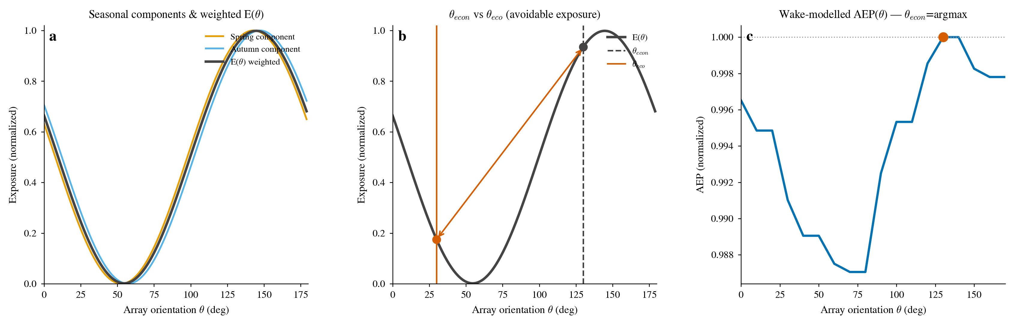
图 S3｜几何暴露模型与能源—生态权衡示意。(a) 春/秋两季 sin² 分量与浓度加权暴露曲线 E(θ)；(b) 能源最优朝向 θ_econ 与生态最优朝向 θ_eco 及可避免暴露区（双箭头）；(c) 尾流模型 AEP(θ) 极坐标，θ_econ = argmax AEP(θ)。
S1.5 几何暴露模型的数学性质
以下性质不依赖任何行为或经验参数，仅由几何结构决定，是暴露模型作为筛查工具的稳健性来源。
性质 1（180° 周期性）。$\sin^{2}\left(x + 180°\right) = \sin^{2}x$，故 $E\left(θ + 180°\right) = E\left(θ\right)$。阵列朝东北与朝西南对迁徙鸟类的暴露等价，模型定义在 180° 圆上，θ 的取值范围为 0–180°。
性质 2（投影平方等价）。sin²(θ − φ) 等价于「阵列主轴投影到迁徙主轴法线方向上的相对长度」的平方。候鸟穿越阵列所经过的旋翼行数正比于 |sin(θ − φ)|（阵列在迁徙主轴法线上的投影），每一行的碰撞暴露又正比于同一投影，故总暴露 ∝ sin²(θ − φ)。这一平方关系使 S1.1 中的「投影平方」表述与 sin² 模型严格一致。
性质 3（最优朝向的二阶稳定性）。$\frac{dE}{dθ} ∝ sin\left(2(θ - φ)\right)$，故在 θ = φ 处一阶导数为零、二阶导数 $\frac{d^{2}E}{dθ^{2}} ∝ 2cos\left(2(θ - φ)\right) = +2 > 0$，E 在最优朝向附近为二阶极小：$E\left(θ\right) ≈ {\left(θ - φ\right)}^{2}$。朝向仅偏离最优朝向几度时暴露几乎不增加；反之，在远离主轴的朝向，暴露对转角近乎线性地下降。这一「近处平缓、远处陡降」的曲率结构正是「有限转角即可回收大部分可削减暴露」的几何根源（S5 的 Δθ50 仅 14–18°）。
性质 4（集中度加权的归一化）。浓度加权模型 $E\left(θ\right) = \frac{\left[c_{spring}·\sin^{2}\left(θ - φ_{spring}\right) + c_{autumn}·\sin^{2}\left(θ - φ_{autumn}\right)\right]}{\left(c_{spring} + c_{autumn}\right)}$ 是两个单位幅值 sin² 项的凸组合，故 $0 ≤ E\left(θ\right) ≤ 1$，且 E = 0 当且仅当两项同时为零；c_spring = c_autumn 时退化为 0.5/0.5 等权。归一化保证了暴露的无量纲可比性，S7.5 表明加权方式对核心结果几乎无影响。
性质 5（预算单调性与饱和）。可行集 {θ : AEP(θ) ≥ (1 − budget)·AEP_max} 随 budget 单调扩张，故 RR(budget) 单调不减，并在 budget 覆盖整个 AEP 变化范围时趋于无约束最大值。这解释了 S6 观察到的「小预算即达饱和」——陆上 1% 预算已实现 96.9% 的中位削减，2%→5% 的边际收益极小。
性质 6（反平行季节的单一朝向抑制）。当两季方向近乎反向平行（$φ_{autumn} ≈ φ_{spring} + 180°$，本研究方向差 ≈183°）时，$\sin^{2}\left(θ - φ_{autumn}\right) = \sin^{2}\left(θ - φ_{spring} - 180°\right) = \sin^{2}\left(θ - φ_{spring}\right)$，两季分量成为同一函数，故单一阵列朝向可同时最小化两季暴露——春、秋并不构成相互制约的权衡（与 S3 的方向结构一致）。
S1.6 完整算例：一个代表性陆上风场
为说明 S1.1–S1.3 各量如何从原始输入算得，本节给出一个完整算例。选取农场 farm 1986（德国东部厄尔士山一带，50.749°N、13.133°E，4 台风机），因其 1% AEP 预算下的暴露削减（96.9%）恰为全样本 4,191 场的中位，可作为「典型场」的代表。该场匹配的 Bauer 格网单元相距 8.4 km，给出两季主导方向与集中度：φ_spring = 47.2°、φ_autumn = 227.6°、c_spring = 0.877、c_autumn = 0.784。
代入浓度加权模型 $E\left(θ\right) = \frac{\left[c_{spring}·\sin^{2}\left(θ - φ_{spring}\right) + c_{autumn}·\sin^{2}\left(θ - φ_{autumn}\right)\right]}{\left(c_{spring} + c_{autumn}\right)}$（φ_spring = 47.2°、φ_autumn = 227.6°、c_spring = 0.877、c_autumn = 0.784，分母 c_spring + c_autumn = 1.661），逐点求值得到下表（θ 以 15° 为步长；更细的 1° 扫描在 θ ≈ 47° 处给出 E_min ≈ 5.8×10⁻⁵，与春季主轴 47.2° 基本重合）。
表 S1a｜代表性陆上风场（farm 1986）的几何暴露曲线 E(θ)（浓度加权，θ 以 15° 为步长）。
θ (°) | E(θ)
0 | 0.5416
15 | 0.2869
30 | 0.0893
45 | 0.0017
60 | 0.0477
75 | 0.2148
90 | 0.4584
105 | 0.7131
120 | 0.9107
135 | 0.9983
150 | 0.9523
165 | 0.7852
180 | 0.5416

曲线在 θ ≈ 47°（≈ 春季主轴）处达最小值 E_min ≈ 5.8×10⁻⁵，在 θ ≈ 137°（垂直于主轴）处达最大值 E_max ≈ 0.9999。方向敏感性幅度 $rel = \frac{E_{max} - E_{min}}{E_{max}}$ = (0.9999 − 5.8×10⁻⁵)/0.9999 ≈ 99.99%；可削减暴露比例 $avoid = 1 - \frac{E_{min}}{E\left(θ_{econ}\right)}$ = 1 − 5.8×10⁻⁵/0.542 ≈ 99.99%（其中 E(θ_econ = 0°) = 0.542）。暴露比 $\frac{E\left(θ_{econ}\right)}{E_{min}}$ = 0.542/5.8×10⁻⁵ ≈ 9.3×10³——该值远高于全样本中位（约 600×），因本场两季近乎精确反向平行（相差 180.4°）使 E_min 极小；暴露比对 E_min 高度敏感，跨场差异大。
该场 AEP 最优朝向 $θ_{econ} = argmax AEP\left(θ\right)$ 为 0°（沿正北，与主导风资源一致）；在 1% AEP 预算下，生态最优朝向 $θ_{eco} = argmin E\left(θ\right)$ 为 40°，AEP 实际损失 0.95%，暴露从 E(0°) = 0.542 降至 E(40°) ≈ 0.017，暴露削减 $RR = \frac{\left[E\left(θ_{econ}\right) - E\left(θ_{eco}\right)\right]}{E\left(θ_{econ}\right)} × 100\%$ = (0.542 − 0.017)/0.542 × 100% ≈ 96.9%，恰为全样本中位。四档预算结果见下表：
表 S1b｜代表性陆上风场（farm 1986）四档 AEP 预算下的能源—生态权衡结果。
AEP 预算 | θ_eco | AEP 实际损失 | 暴露削减 RR
0.5% | 20° | 0.46% | 60.9%
1% | 40° | 0.95% | 96.9%
2% | 50° | 1.35% | 99.6%
5% | 50° | 1.35% | 99.6%

本算例完整演示了 S1.1–S1.3 的每一计算步骤：输入（两季方向与集中度）→ E(θ) 曲线 → 三个朝向指标（rel/avoid/暴露比）→ 能源—生态权衡（θ_econ/θ_eco/RR/AEP 代价）。表中 RR 与 onshore_tradeoff_results.csv 中 farm 1986 的记录逐位一致（1% 预算 RR = 96.94%），验证了补充材料文字与数据文件的口径一致。
S1.7 海上算例：代表性 VPTS 与 Bauer 风场
海上侧暴露曲线由 VPTS 天气雷达（0–200 m 转子层签名）或 Bauer 格网方向输入经平行通道代理曲线得到，非陆上的 sin² 解析式；但能源—生态权衡的机制与陆上完全相同（θ_econ 由 AEP 最大化给出，θ_eco 为 AEP 预算约束下最小化暴露的朝向，RR 为从 θ_econ 转至 θ_eco 的相对暴露削减）。为说明这一机制，取两个「典型场」：VPTS 组中位场 farm 11（德国，1% 预算 RR = 82.12%，恰为 VPTS 组中位）与 Bauer 组近中位场 farm 49（法国，RR = 49.38%，Bauer 组中位 47.6%）。
表 S1c｜海上两个代表性风场的能源—生态权衡算例（1% AEP 预算）。RR 与 tradeoff_offshore_55farms.csv 逐位一致。
算例项 | VPTS 场（farm 11） | Bauer 场（farm 49）
春季方向 φ_spring | 348.9° | 56.4°
秋季方向 φ_autumn | 251.8° | 248.8°
AEP 最优朝向 θ_econ | 10° | 160°
1% 预算生态最优 θ_eco | 70° | 20°
AEP 实际损失 | 0.865% | 0.188%
暴露削减 RR | 82.12% | 49.38%

两场均演示「以 <1% 的 AEP 让步换取大幅暴露削减」的机制，但幅度不同：VPTS 场以 0.865% 的 AEP 代价换得 82.12% 的暴露削减，Bauer 场以 0.188% 的代价换得 49.38%。这一差异源于两套方向口径的分辨率差异（S7.4）——VPTS 为直接转子层观测、方向更锐，Bauer 为格网内插、方向更弥散。海上逐场完整结果见表 S3b。
补充材料 S2 — 数据来源与基础数据
S2.1 数据来源总览
表 S1 列出所有数据来源及其尺度/覆盖与用途。所有来源均为公开数据；Bauer 2026 迁徙方向产品取自 Zenodo （10.5281/zenodo.17960034），VPTS 雷达数据取自比利时皇家气象研究所（KMI）开放数据 FTP，其余来源如正文所引。三套候鸟方向数据来源（VPTS 雷达、Bauer 格网、ERA5 气象）在性质上相互独立，其中 ERA5 经检验不可用（S7.3）。
表 S1｜数据来源、尺度/覆盖与用途。
数据 | 来源 | 尺度 / 覆盖 | 用途
风机坐标 | OpenStreetMap Overpass API | 100,327 台风机 | 陆上风场构建
风资源 | Global Wind Atlas | 12 扇区 Weibull (A, k)，6 高度 | 陆上 AEP
风机参数 | OSM 标签 + Bauer 数据库 | 58% 有标签，其余插补 | 功率/推力曲线
海上风场方向 | VPTS 天气雷达 (KMI) | 29 场，转子层校正 | 海上暴露
海上风场方向 | Bauer 2026 迁徙格网 | 26 场 | 海上暴露
陆上风场方向 | Bauer 2026 迁徙格网 | 4,191 场，200-km 匹配 | 陆上暴露
气象风 | ERA5 再分析 | —（弃用：平均角差 77–102°） | 方向代理检验
海上 AEP | FLORIS (NREL) | 171 场 × 18 朝向 | 海上 AEP
全球风场清单 | Global Energy Monitor | 全球风电追踪 | 风场清单
迁徙通道 | CAFF 北极候鸟倡议 | 粗粒度通道分区 | 背景
场址敏感性 | BirdLife AVISTEP + 物种数据 | — | 背景

S2.2 陆上风场构建与 AEP 管线
陆上分析分四步，计数如下。
(1) OpenStreetMap Overpass API 提供 100,327 台风机坐标。逐台携带轮毂高、叶轮直径、额定容量等属性；逐台缺失率因属性而异——额定容量 42.7%、轮毂高 69.4%、叶轮直径 71.0%。经 Bauer 数据库空间最近条目填充后，场级中位数仍回退到缺省值（70 m/70 m/2 MW）者极少：轮毂高 88 场（1.5%）、叶轮直径 95 场（1.6%），容量 1,883 场（32.1%）；缺省值对结果的影响在 S7.16 逐项扫描。
(2) DBSCAN 聚类（eps=3 km、min_samples=2）将风机归并为 7,238 个风场簇（另有 3,148 台为噪声单机）；PCA 提取主轴时剔除 1,284 个仅含 2 台机的簇（无法稳定定义主轴），得 5,954 个风场——正文所述 min_samples=3 即对应此「≥3 台」的有效阈值。PCA 平均方差解释率 87.7%（S7.12），表明风场可由单一主导朝向良好描述。
(3) 风机参数（轮毂高、叶轮直径、额定容量）约 58% 读自 OSM 标签，缺失值用 Bauer 数据库空间最近条目填充；随后剔除微型/垂直轴机型（轮毂高或叶轮直径 <20 m），剩 5,869 场。
(4) 对这 5,869 场（93,964 台风机）计算 Jensen 模型 AEP(θ) 曲线，最优朝向下合计约 547 TWh/年（容量因子 28.1%）。其中 4,191 场落入 Bauer 候鸟方向覆盖（43–55°N、4.75°W–16°E、200-km 匹配半径）并进入权衡分析，合计约 373 TWh；其余 1,678 场被排除。逐场 AEP 曲线存于 onshore_aep_curves.csv（aep_000…aep_170 共 18 朝向）。
S2.3 陆上 AEP：Jensen 尾流模型完整规格
正文以一句话概述陆上 AEP 计算，此处给出完整规格。解析 Jensen（1983）尾流模型给出叶轮半径 r 的风机下游 x 处的单尾流速度亏损 $\frac{Δv}{v_{∞}} = \frac{1 - \sqrt{1 - C_{t}}}{{\left(1 + α·\frac{x}{r}\right)}^{2}}$，其中 α=0.075 为陆上尾流衰减常数、Ct 为推力系数；尾流半径线性扩展 $r_{wake}\left(x\right) = r + α·x$。多尾流以均方根（RSS）规则叠加：某风机处的总亏损平方等于所有上游尾流亏损平方之和，有效风速 $v_{eff} = v_{∞} × \left(1 - \sqrt{Σ{deficit}^{2}}\right)$。部分尾流重叠在尾流半径内以线性斜坡模拟。
风机气动采用 IEC 风格参数化。额定风速以下功率曲线为三次方（最大功率系数 Cp,max=0.45），额定以上恒定，切入 3 m/s、切出 25 m/s；额定风速由叶轮直径与额定功率反推。推力系数额定风速以下 Ct=0.80、额定以上 Ct ∝ v⁻³（变桨调节）。空气密度 ρ=1.225 kg/m³。
风资源来自 Global Wind Atlas（GWA），提供 12 扇区 Weibull 参数 (A, k) 与扇区频率，高度 10/50/100/150/200/250 m。A 按对数线性、k 按线性插值到各风场轮毂中位高度，粗糙度类 0.400 m（欧洲典型农业地形）。无尾流能量由 ∫ P(v) × Weibull(v | A, k) 在 59 个风速箱（0.5–30 m/s，ΔV=0.5 m/s）上积分。尾流效率在四个代表风速（4/8/12/16 m/s）上评估并按能量贡献 P(v)·Weibull(v) 加权。12 个 GWA 扇区能量分配到 36 个入流方向（10° 分辨率），每扇区以其中 30° 带为中心覆盖其三个相邻 10° 箱。AEP(θ) 随后在 18 个朝向（0–170°、10° 步长）上计算：8,760 h × Σ（36 个入流方向）[扇区能量 × 入流方向与阵列夹角 (风向 − θ) 处的尾流效率]。
逐场缺失参数仅在 OSM 标签与 Bauer 数据库均无值时回退到默认值（轮毂高 70 m、叶轮直径 70 m、容量 2 MW）；缺失的逐台叶轮直径用风场中位填充，使尾流半径与功率曲线一致。
S2.4 海上 AEP：FLORIS
海上 AEP–朝向曲线为前一项目阶段用美国国家可再生能源实验室（NREL）FLORIS 尾流模型计算的工程级结果，在 18 个朝向（0–170°、10° 步长）上对 171 个风场计算。其中仅 55 场有实测候鸟方向（29 场 VPTS 雷达、26 场 Bauer 格网），故进入暴露与权衡分析。海上朝向敏感性大于陆上：FLORIS 下 AEP 跨朝向平均变化约 8.8%，而陆上 Jensen 模型约 2.7%（见 S7.13）。
S2.5 候鸟方向输入
海上候鸟方向用两套独立测量。VPTS 天气雷达（KMI 开放数据 FTP，校正到 0–200 m 转子层）为 29 场提供方向、集中度与通量；Bauer 2026 迁徙方向格网（2,025 个有效单元）为 26 场提供方向。陆上候鸟方向用同一 Bauer 格网，在 200-km 半径内匹配到各风场质心。ERA5 气象风向不可用作候鸟方向代理：其与实测候鸟方向的平均角差为 77–102°、30° 内一致占比仅 14–50%（见 S7.3）。表 S3 列出海上 55 场的逐场方向输入。
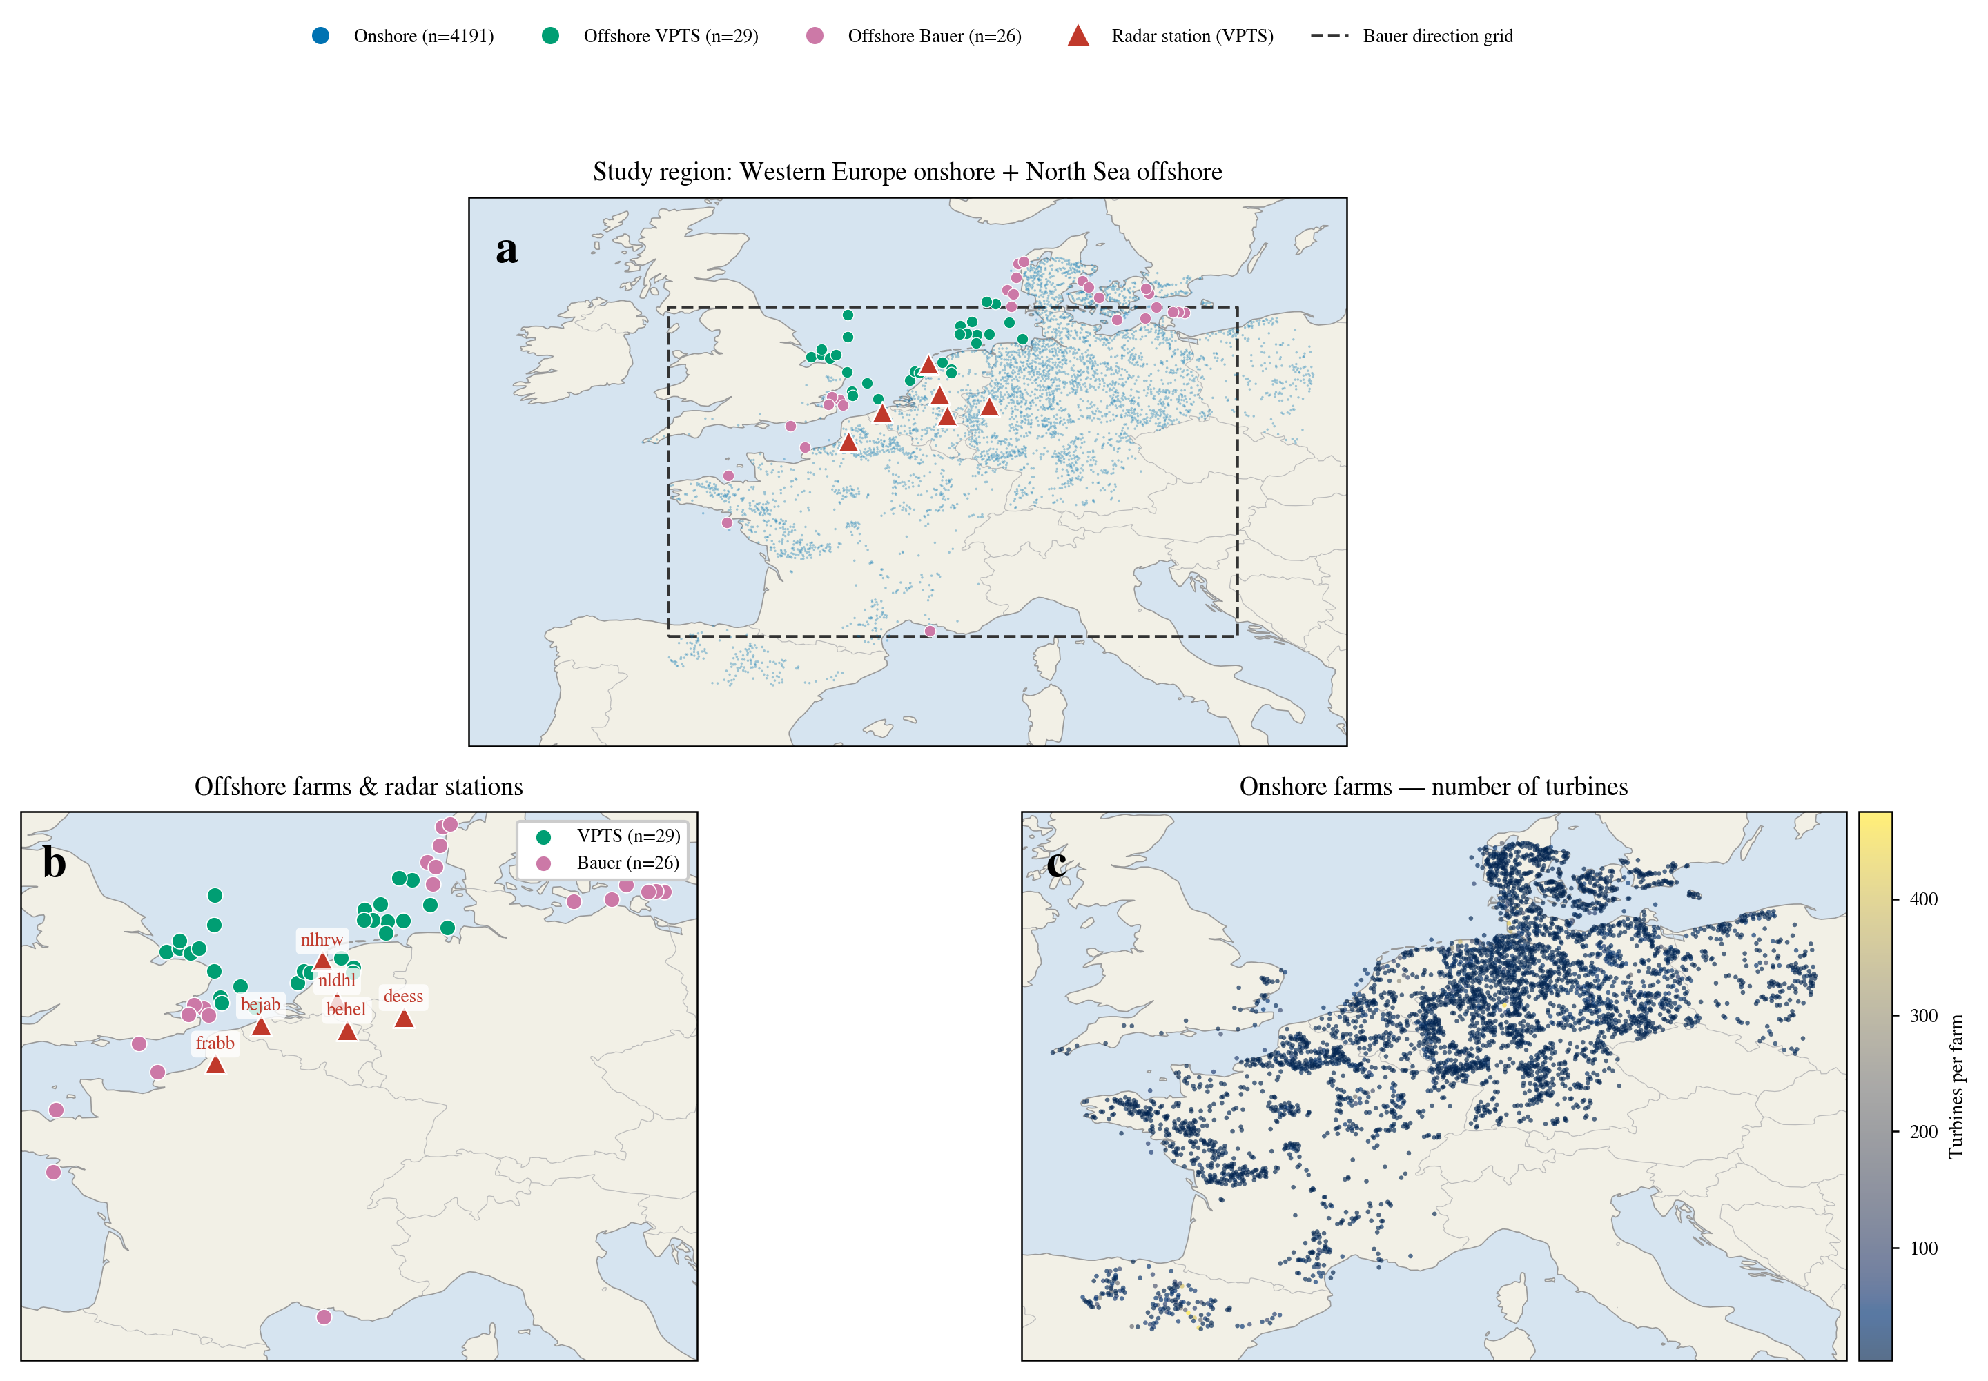
图 S4｜研究区总览与风场分布。(a) 西欧陆上 + 北海海上研究区总览；(b) 海上 55 场（VPTS/Bauer）与雷达站放大；(c) 陆上场址按风机数量着色。
S2.6 模型参数与取值汇总
表 S2a 汇总分析中采用的全部模型参数及其取值，并在最右列标注检验该参数敏感性的小节（S7.x）。凡未在小节中检验的参数均采用物理或工程惯例值，其影响不改变本文的定性结论（详见 S9 的假设账本）。
表 S2a｜模型参数与取值汇总（最右列标注检验小节，未检验项为工程惯例值）。
参数 | 取值 | 检验小节
尾流衰减常数 α | 0.075 | S7.2
推力系数 Ct | 额定以下 0.80，额定以上 ∝v⁻³ | —
最大功率系数 Cp,max | 0.45 | —
空气密度 ρ | 1.225 kg/m³ | —
切入 / 切出风速 | 3 / 25 m/s | —
尾流朝向惩罚放大因子 | 1.0×（基准） | S7.1
DBSCAN eps / min_samples | 3 km / 2 | S7.6
PCA 主轴 | 第一主成分（PC1） | S7.12
Bauer 匹配半径 | 200 km | S7.7
季节加权 | 方向集中度加权 | S7.5
AEP 预算档 | 0.5% / 1% / 2% / 5% | S6
GWA 粗糙度类 | 0.400 m | —
风速箱 | 59（0.5–30 m/s，ΔV=0.5） | —
入流方向 | 36（10° 分辨率） | —
朝向扫描 | 18（0–170°，10° 步长） | —

补充材料 S3 — 候鸟迁徙威胁：数量、高度与方向
研究区内的迁徙威胁可量化且显著。VPTS 天气雷达记录到迁徙季平均密度 12–135 birds/km³（春季 12–24、秋季 16–135），瞬时峰值密度 1,287 birds/km³，单站秋季最大总通量 ≈825,000。表 S2 报告逐站逐季基础数据。
表 S2｜VPTS 天气雷达站逐季基础数据。密度单位 birds/km³；通量为迁徙季总量；方向为主导飞行方向（度，0=北、顺时针）；集中度为圆方向集中度。短横线表示该站该季无方向观测。
站点 | 季节 | 平均密度 | 峰值密度 | 总通量 | 方向 (°) | 集中度
deess | 春季 | 15.3 | 404.6 | 369,412 | — | —
deess | 秋季 | 16.1 | 142.8 | 561,019 | — | —
behel | 春季 | 11.6 | 15.6 | 616 | — | —
behel | 秋季 | — | — | 0 | — | —
bejab | 春季 | 16.0 | 223.7 | 174,575 | 8.9 | 0.176
bejab | 秋季 | 23.1 | 525.1 | 240,879 | 213.7 | 0.576
frabb | 春季 | 15.1 | 367.8 | 179,389 | — | —
frabb | 秋季 | 17.8 | 1,286.7 | 454,432 | 224.7 | 0.985
nlhrw | 春季 | 23.8 | 378.9 | 333,997 | 348.9 | 0.128
nlhrw | 秋季 | 54.1 | 969.1 | 825,486 | 251.8 | 0.323
nldhl | 春季 | — | — | 0 | — | —
nldhl | 秋季 | 134.9 | 934.8 | 60,570 | 56.1 | 0.962

表 S2 显示站点间差异显著。有方向观测的四站（bejab、frabb、nlhrw、nldhl）春季主导方向集中于 8.9°–348.9°（偏北），秋季集中于 56.1°–251.8°（偏南/西南）；总通量从 behel 春季的 616 到 nlhrw 秋季的 825,486，跨约四个数量级；峰值密度最高达 1,287 birds/km³（frabb 秋季）。deess、behel 两站通量较低且无方向观测，反映其在迁徙通道中的边缘位置。总体而言，秋季通量与峰值密度系统性地高于春季（多数站秋季总通量约为春季的 1.4–2.5 倍），与欧洲候鸟秋季含大量当年幼鸟、通量更大的迁徙特征一致。这一跨站点的通量与高度结构为后续几何暴露分析提供了可量化的生态前提。
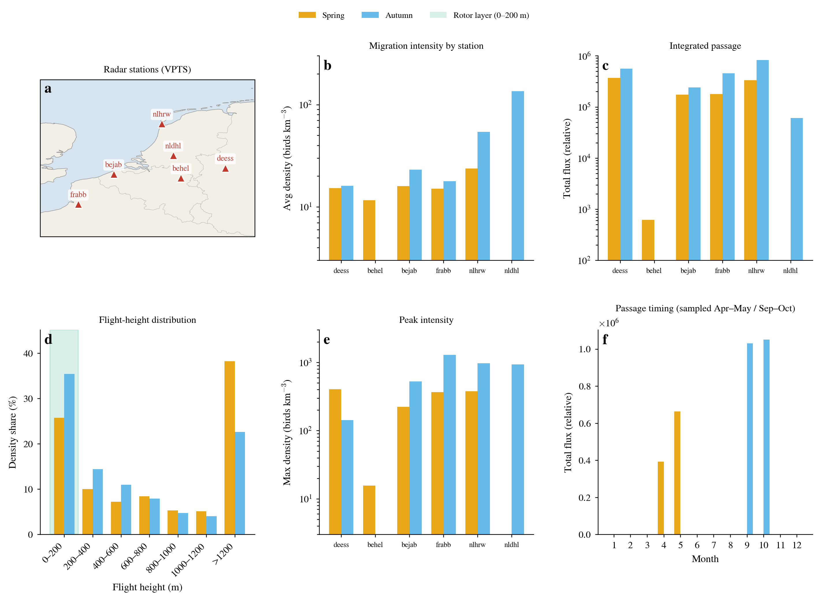
图 S1｜候鸟迁徙威胁的数量、高度与方向。(a) 各雷达站位置（VPTS）；(b) 各站春/秋平均密度（对数刻度）；(c) 各站迁徙季总通量（对数刻度）；(d) 飞行高度分布（0–200 m 转子层高亮，占全高度通量约 26%–35%，逐站 0–71%）；(e) 各站峰值密度；(f) 迁徙时序（月相）。候鸟与风机转子层存在系统性高度重叠，为几何暴露分析提供生态前提。
除雷达实测的威胁外，迁徙方向本身具有稳定结构。在 2,025 个有效 Bauer 格网单元中，春季主导方向中位 51.5°（东北）、秋季 234.9°（西南）；方向集中度中位春季 0.89、秋季 0.76。两季方向向量近乎反向平行（方向差 ≈183°），但因暴露几何为 180° 周期，两季主轴仅相差 ≈3.4°。因此单一阵列朝向可同时抑制两季暴露——春、秋并不构成相互制约的权衡。表 S3 逐场列出海上 55 场的候鸟方向输入。
表 S3｜海上 55 个风场的逐场候鸟方向输入（VPTS 29 场 + Bauer 26 场）。方向为迁徙主导飞行方向（度，0=北、顺时针）。
序号 | farm_id | 国家 | 来源 | 春季方向 (°) | 秋季方向 (°)
1 | 2 | Belgium | VPTS | 8.9 | 213.7
2 | 5 | United Kingdom | VPTS | 8.9 | 213.7
3 | 7 | Netherlands | VPTS | 348.9 | 251.8
4 | 11 | Germany | VPTS | 348.9 | 251.8
5 | 15 | Netherlands | VPTS | 348.9 | 251.8
6 | 16 | Netherlands | VPTS | 348.9 | 251.8
7 | 18 | Germany | VPTS | 348.9 | 251.8
8 | 20 | Netherlands | VPTS | 348.9 | 251.8
9 | 23 | Netherlands | VPTS | 348.9 | 251.8
10 | 26 | United Kingdom | VPTS | 8.9 | 213.7
11 | 30 | United Kingdom | VPTS | 8.9 | 213.7
12 | 31 | Netherlands | VPTS | 348.9 | 251.8
13 | 48 | United Kingdom | VPTS | 8.9 | 213.7
14 | 51 | United Kingdom | VPTS | 8.9 | 213.7
15 | 53 | United Kingdom | VPTS | 8.9 | 213.7
16 | 54 | Netherlands | VPTS | 348.9 | 251.8
17 | 55 | United Kingdom | VPTS | 8.9 | 213.7
18 | 60 | Denmark | VPTS | 348.9 | 251.8
19 | 65 | Netherlands | VPTS | 348.9 | 251.8
20 | 68 | Denmark | VPTS | 348.9 | 251.8
21 | 73 | United Kingdom | VPTS | 8.9 | 213.7
22 | 87 | United Kingdom | VPTS | 8.9 | 213.7
23 | 100 | Netherlands | VPTS | 348.9 | 251.8
24 | 113 | Netherlands | VPTS | 348.9 | 251.8
25 | 121 | Germany | VPTS | 348.9 | 251.8
26 | 122 | United Kingdom | VPTS | 8.9 | 213.7
27 | 129 | United Kingdom | VPTS | 348.9 | 251.8
28 | 134 | Netherlands | VPTS | 348.9 | 251.8
29 | 142 | Germany | VPTS | 348.9 | 251.8
30 | 17 | United Kingdom | Bauer_grid | 56.4 | 248.8
31 | 22 | Germany | Bauer_grid | 54.3 | 235.9
32 | 25 | Sweden | Bauer_grid | 52.2 | 235.8
33 | 27 | Denmark | Bauer_grid | 67.3 | 251.5
34 | 29 | Sweden | Bauer_grid | 51.6 | 235.5
35 | 36 | United Kingdom | Bauer_grid | 59.1 | 249.3
36 | 49 | France | Bauer_grid | 56.4 | 248.8
37 | 58 | France | Bauer_grid | 68.7 | 250.9
38 | 59 | Denmark | Bauer_grid | 67.3 | 251.5
39 | 61 | Denmark | Bauer_grid | 67.3 | 251.5
40 | 69 | France | Bauer_grid | 59.1 | 249.3
41 | 75 | France | Bauer_grid | 67.8 | 253.2
42 | 95 | Sweden | Bauer_grid | 51.6 | 235.5
43 | 96 | United Kingdom | Bauer_grid | 56.4 | 248.8
44 | 99 | Sweden | Bauer_grid | 52.2 | 235.8
45 | 102 | United Kingdom | Bauer_grid | 56.4 | 248.8
46 | 127 | Sweden | Bauer_grid | 51.6 | 235.5
47 | 136 | Denmark | Bauer_grid | 67.3 | 251.5
48 | 137 | Germany | Bauer_grid | 53.1 | 234.9
49 | 140 | Denmark | Bauer_grid | 67.3 | 251.5
50 | 149 | Sweden | Bauer_grid | 52.2 | 235.8
51 | 152 | Denmark | Bauer_grid | 67.3 | 251.5
52 | 153 | Denmark | Bauer_grid | 66.3 | 249.3
53 | 154 | Denmark | Bauer_grid | 64.1 | 244.6
54 | 157 | Denmark | Bauer_grid | 64.1 | 244.6
55 | 167 | France | Bauer_grid | 47.6 | 236.9

表 S3b｜海上 55 场在 1% AEP 预算下的逐场能源—生态权衡明细（VPTS 29 场 + Bauer 26 场）。θ_econ 为 AEP 最优朝向，θ_eco 为 1% 预算约束下的生态最优朝向，RR 为暴露削减（%）。方向输入见表 S3。
序号 | farm_id | 来源 | θ_econ (°) | θ_eco (°) | AEP 代价 (%) | RR (%)
1 | 2 | VPTS | 20.0 | 30.0 | 0.057 | 60.39
2 | 5 | VPTS | 150.0 | 30.0 | 0.141 | 97.17
3 | 7 | VPTS | 160.0 | 70.0 | 0.124 | 85.81
4 | 11 | VPTS | 10.0 | 70.0 | 0.865 | 82.12
5 | 15 | VPTS | 90.0 | 70.0 | 0.145 | 39.96
6 | 16 | VPTS | 0.0 | 70.0 | 0.190 | 84.33
7 | 18 | VPTS | 90.0 | 70.0 | 0.105 | 39.96
8 | 20 | VPTS | 10.0 | 70.0 | 0.623 | 82.12
9 | 23 | VPTS | 160.0 | 70.0 | 0.193 | 85.81
10 | 26 | VPTS | 70.0 | 30.0 | 0.339 | 94.79
11 | 30 | VPTS | 70.0 | 30.0 | 0.359 | 94.79
12 | 31 | VPTS | 30.0 | 70.0 | 0.215 | 71.94
13 | 48 | VPTS | 60.0 | 30.0 | 0.274 | 91.59
14 | 51 | VPTS | 0.0 | 30.0 | 0.119 | 92.13
15 | 53 | VPTS | 20.0 | 30.0 | 0.052 | 60.39
16 | 54 | VPTS | 130.0 | 70.0 | 0.217 | 81.75
17 | 55 | VPTS | 10.0 | 30.0 | 0.280 | 84.83
18 | 60 | VPTS | 0.0 | 70.0 | 0.831 | 84.33
19 | 65 | VPTS | 150.0 | 90.0 | 0.985 | 75.66
20 | 68 | VPTS | 0.0 | 70.0 | 0.530 | 84.33
21 | 73 | VPTS | 20.0 | 30.0 | 0.196 | 60.39
22 | 87 | VPTS | 100.0 | 30.0 | 0.273 | 97.54
23 | 100 | VPTS | 30.0 | 50.0 | 0.377 | 50.90
24 | 113 | VPTS | 160.0 | 40.0 | 0.532 | 63.56
25 | 121 | VPTS | 90.0 | 70.0 | 0.331 | 39.96
26 | 122 | VPTS | 70.0 | 40.0 | 0.983 | 88.54
27 | 129 | VPTS | 40.0 | 70.0 | 0.036 | 61.07
28 | 134 | VPTS | 90.0 | 70.0 | 0.527 | 39.96
29 | 142 | VPTS | 170.0 | 130.0 | 0.639 | 20.45
30 | 17 | Bauer_grid | 20.0 | 50.0 | 0.379 | 76.26
31 | 22 | Bauer_grid | 140.0 | 120.0 | 0.540 | 16.25
32 | 25 | Bauer_grid | 60.0 | 50.0 | 0.062 | 7.70
33 | 27 | Bauer_grid | 20.0 | 70.0 | 0.367 | 89.40
34 | 29 | Bauer_grid | 0.0 | 50.0 | 0.523 | 89.95
35 | 36 | Bauer_grid | 90.0 | 60.0 | 0.861 | 69.40
36 | 49 | Bauer_grid | 160.0 | 20.0 | 0.188 | 49.38
37 | 58 | Bauer_grid | 140.0 | 70.0 | 0.759 | 92.95
38 | 59 | Bauer_grid | 90.0 | 70.0 | 0.750 | 64.41
39 | 61 | Bauer_grid | 0.0 | 70.0 | 0.919 | 92.76
40 | 69 | Bauer_grid | 80.0 | 60.0 | 0.185 | 45.87
41 | 75 | Bauer_grid | 140.0 | 70.0 | 0.634 | 92.68
42 | 95 | Bauer_grid | 150.0 | 50.0 | 0.104 | 93.19
43 | 96 | Bauer_grid | 60.0 | 60.0 | 0.000 | 0.00
44 | 99 | Bauer_grid | 50.0 | 50.0 | 0.000 | 0.00
45 | 102 | Bauer_grid | 140.0 | 120.0 | 0.877 | 23.50
46 | 127 | Bauer_grid | 110.0 | 80.0 | 0.848 | 65.06
47 | 136 | Bauer_grid | 20.0 | 30.0 | 0.339 | 26.93
48 | 137 | Bauer_grid | 50.0 | 50.0 | 0.000 | 0.00
49 | 140 | Bauer_grid | 10.0 | 30.0 | 0.816 | 41.77
50 | 149 | Bauer_grid | 0.0 | 10.0 | 0.127 | 23.81
51 | 152 | Bauer_grid | 0.0 | 20.0 | 0.682 | 31.73
52 | 153 | Bauer_grid | 20.0 | 30.0 | 0.681 | 28.09
53 | 154 | Bauer_grid | 20.0 | 30.0 | 0.462 | 30.66
54 | 157 | Bauer_grid | 100.0 | 70.0 | 0.962 | 81.20
55 | 167 | Bauer_grid | 0.0 | 30.0 | 0.769 | 68.89

补充材料 S4 — 方向敏感性的跨源普遍性
三种数据来源在性质上相互独立——陆上为纯几何尾流模型、海上为 VPTS 天气雷达直接转子层观测、以及 Bauer 格网产品——却一致指向 93%–100% 的敏感性区间。这一跨源一致性排除了单一方法或单一数据口径偶然产生该结论的可能，支持正文关于朝向敏感性是结构性特征（而非某套数据的产物）的判断。
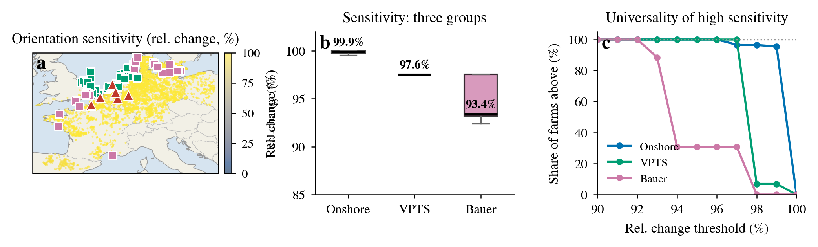
图 S2a｜方向敏感性的跨源普遍性。(a) 三组（陆上、VPTS、Bauer）相对变化 rel 的核密度估计（KDE）；(b) 陆上与海上 rel 的分位数–分位数（QQ）图。三种独立数据来源一致指向 93%–100% 的敏感性区间，支持正文关于朝向敏感性是结构性特征的结论。
图 S2b 把普遍性检验进一步扩展到全部 171 个海上风场（含 29 个 VPTS、26 个 Bauer 及 116 个以其余方向口径输入的风场），逐一绘制暴露曲线。三条组中位曲线（VPTS、Bauer、其余）在归一化后几乎重合，均呈 sin² 形态并在相近朝向取得最小值。这排除了「朝向敏感性仅由某一种方向数据的特殊取值造成」的可能：取得最小暴露的朝向由迁徙主轴的几何结构决定，与方向数据的具体来源无关。
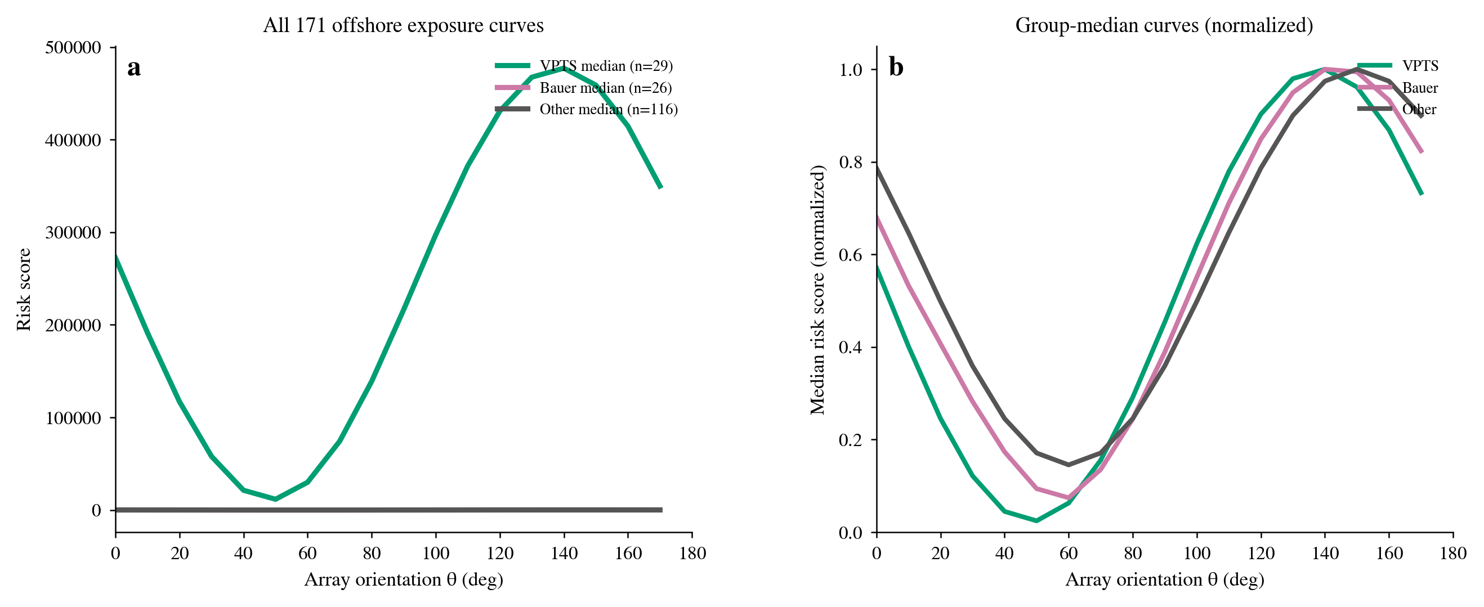
图 S2b｜方向敏感性的跨源普遍性（全集）。(a) 全部 171 个海上风场的暴露曲线（淡灰），叠加 VPTS（29 场）、Bauer（26 场）与其余（116 场）三组中位曲线（粗线）；(b) 三组中位曲线归一化后几乎重合，均呈 sin² 形态并在相近朝向取得最小值。
补充材料 S5 — 汇总核心指标（R1–R4）
表 S4 汇总三组在结果 R1–R4 下的核心指标，除特别注明外均为中位（括号内为四分位或均值）。
三组在 rel（93.4%–99.9%）与 avoid（90.0%–99.8%）上均极高，表明方向敏感性普遍且可削减性普遍；暴露比在陆上高达 602.5×（能源最优朝向的暴露是可达最小值的 600 倍），海上为 10.0–18.6×。Δθ50 仅 14–18°、Δθ80 仅 25–30°，说明有限转角即可回收大部分可削减暴露；捕获比例显示 20° 内可回收 52.9%–69.4%、30° 内可回收 72.9%–82.2% 的可削减暴露。强早期收益场址占比（≤20° 内回收 >50%）为 53.8%–69.0%、（≤30° 内回收 >50%）为 69.2%–79.3%，进一步印证「小转角、大收益」的格局。
表 S4 的解读要点如下。rel 与 avoid 的中位在三组均超过 90%，说明「朝向高度敏感且可大幅削减」是普遍规律而非少数场址的特性；暴露比在陆上高达 602.5×（海上 10.0–18.6×），意味着维持能源最优朝向时暴露远超最小可达值——「不动的代价」极高；而 Δθ50 仅 14–18°、30° 内即可回收 72.9%–82.2% 的可削减暴露，说明这个代价可用很小的转角消除。三组绝对数值的差异（如海上暴露比远低于陆上）源于海上风场的规则化布局与转子层高度校正使 E(θ) 基线不同，但相对结论一致。
表 S4｜三组核心指标汇总（R1–R4）。rel=方向敏感性幅度；avoid=可削减暴露比例；E-ratio=暴露比；d_full=错位角；Δθ50/Δθ80=捕获最大可削减暴露 50%/80% 所需最小转角；frac=从 θ_econ 旋转 d° 回收的最大可削减暴露份额；RR=暴露削减。
指标 | 陆上 (n=4,191) | 海上 VPTS (n=29) | 海上 Bauer (n=26)
方向敏感性幅度 rel（中位） | 99.9% | 97.6% | 93.4%
rel>50% / >80% 场址比例 | 100% / 100% | 100% / 100% | 100% / 100%
可削减暴露比例 avoid（中位；均值） | 99.8%; 97.4% | 94.6%; 90.3% | 90.0%; 77.6%
暴露比 E(θ_econ)/E_min（中位） | 602.5× | 18.6× | 10.0×
错位角 d_full（P25–P75） | 48° (29–60) | 40° (20–50) | 45° (30–68)
Δθ50 / Δθ80 | 17° / 29° | 14° / 25° | 18° / 30°
捕获比例 frac（5°/10°/20°/30°） | 15.3/29.9/54.8/72.9% | 18.9/37.8/69.4/82.2% | 14.5/28.9/52.9/73.6%
强早期收益（≤20°/≤30° 内 >50%） | 58.3% / 73.9% | 69.0% / 79.3% | 53.8% / 69.2%
强早期收益（≤30° 内 >80%） | 37.6% | 58.6% | 38.5%
1% 预算暴露削减（中位 / 均值） | 96.9% / 82.6% | 82.1% / 72.3% | 47.6% / 50.1%
1% 预算 AEP 代价（中位 / 均值） | 0.54% / 0.52% | 0.27% / 0.36% | 0.53% / 0.49%
1% 预算捕获最大可削减 | 98.0% | 88.1% | 74.5%
2%→5% 无新增收益场址比例 | 85.8% | 100% | 69.2%

补充材料 S6 — 各 AEP 预算下的能源—生态权衡
表 S5 报告三组在四档年发电量（AEP）预算下的中位几何暴露削减。RR>90% 为暴露削减超过 90% 的陆上场址比例；所有暴露削减均为一致单位的相对下降率。
暴露削减在预算加大时迅速饱和：陆上 1% 预算已实现 96.9% 的中位削减，2% 预算达 99.1%，5% 预算仅再增至 99.3%。「2%→5% 无新增收益」的场址比例高达 85.8%（陆上）、100%（VPTS）、69.2%（Bauer），说明 1–2% 的 AEP 代价已接近饱和点，进一步放宽预算的边际收益极小。能源代价始终处于低位：1% 预算下三组中位 AEP 代价仅 0.27%–0.54%。
表 S5｜四档 AEP 预算下的中位几何暴露削减。RR>90% 为陆上暴露削减超过 90% 的场址比例。
AEP 预算 | 陆上中位暴露削减 | 陆上 RR>90% 比例 | VPTS 中位暴露削减 | Bauer 中位暴露削减
0.5% | 80.0% | 40.6% | 68.8% | 37.7%
1.0% | 96.9% | 64.3% | 82.1% | 47.6%
2.0% | 99.1% | 81.8% | 84.3% | 70.6%
5.0% | 99.3% | 90.0% | 84.3% | 89.3%

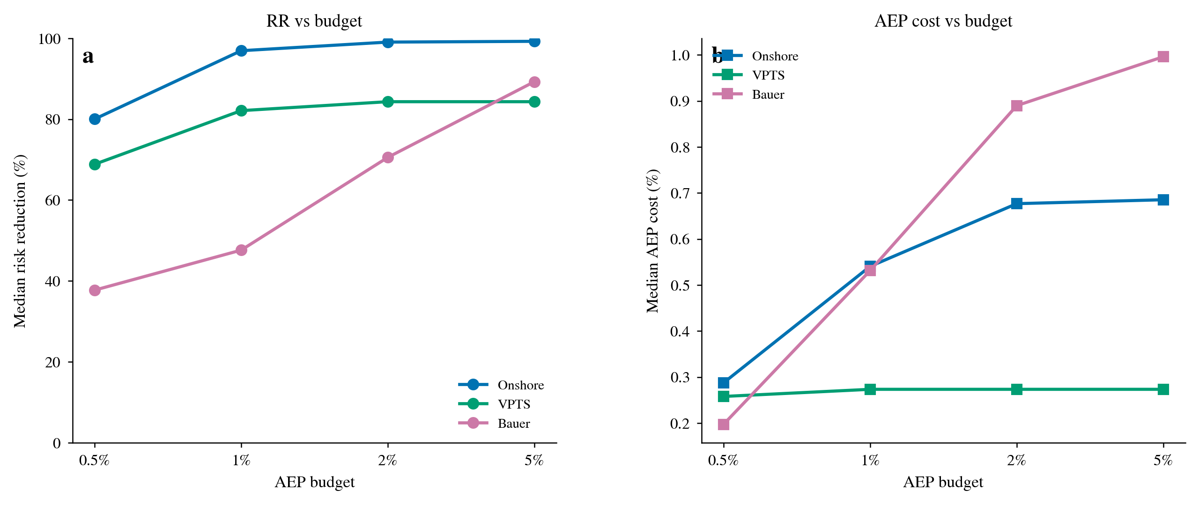
图 S6｜预算敏感性。(a) 三组中位暴露削减 RR 随 AEP 预算（0.5%/1%/2%/5%）；(b) 三组中位 AEP 代价随预算。暴露削减在预算加大时迅速饱和，且能源代价始终处于低位。
图 S6b 把逐场权衡曲线扩展至海上。与陆上一致，海上逐场曲线在预算加大时迅速饱和，绝大多数场址在 1% 预算内即接近其最大暴露削减。VPTS 与 Bauer 两套口径的逐场曲线形态一致，仅在饱和水平上有差异（VPTS 普遍更高），这与 S7.4 记录的春季方向口径差一致，但不影响「小预算即达饱和」的结论。
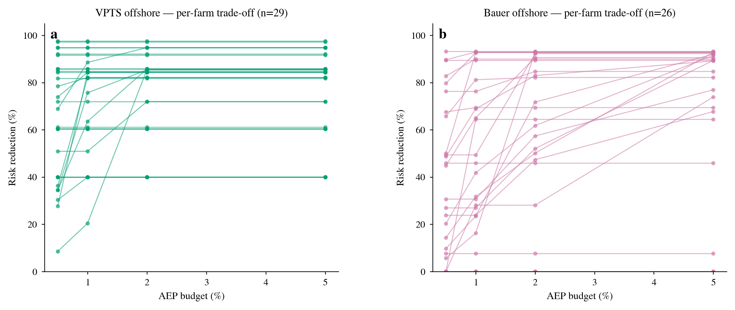
图 S6b｜海上风场的逐场能源—生态权衡曲线（暴露削减 RR 随 AEP 预算）。(a) VPTS（雷达，29 场）；(b) Bauer（格网，26 场）。与陆上一致，暴露削减在预算加大时迅速饱和。
补充材料 S7 — 尾流与方向假设的稳健性与敏感性分析
S7.0 先给出单因素敏感性分析的总览表（表 S7a），随后逐项检验本研究的核心假设：陆上尾流模型参数（S7.1–S7.2）、方向数据口径（S7.3–S7.5）、风场构建与匹配（S7.6–S7.7）、生态前提（S7.8–S7.9）、尾流模型验证（S7.10）、分层稳健性（S7.11–S7.12）、AEP 朝向敏感性（S7.13）与抽样不确定性（S7.14），以及缺省值、区域分层、预算与浓度权重的扩展敏感性（S7.16–S7.19）。每项分析回答「该假设在多大程度上影响核心结论」，凡数据不支持的分析已按约定淘汰并如实说明。
S7.0 单因素敏感性分析总览
表 S7a 将 S7.1–S7.19 的单因素敏感性分析压缩为一行一条：待检验假设、扰动方式、对核心结果（中位暴露削减，1% 预算）的影响与结论。全部数字由 sensitivity_summary.json 与 bootstrap_ci.json 注入，不手工转写。
表 S7a｜单因素敏感性分析总览（S7.0）。RR 为中位暴露削减（1% AEP 预算）。
小节 | 待检验假设 | 扰动方式 | 对中位 RR（1%）的影响 | 结论
S7.1 | 尾流朝向惩罚是否被低估 | 放大 1.5×/2×/3× | 96.9% → 90.1%/80.0%/58.9% | 3× 下仍 ≈60%，稳健
S7.2 | 衰减常数 α | 0.075 → 0.05 | 96.9% → 95.0%（2.0 pp） | 二阶效应
S7.3 | ERA5 风向可否替代 | 与实测方向比较 | 平均角差 77–102°、30° 内一致 14–50% | 不可替代，弃用
S7.4 | 海上方向口径 | VPTS vs Bauer | 春季差 70.2°、秋季差 3.0° | 春季口径差解释差异
S7.5 | 季节加权 | 集中度加权 vs 等权 | 中位差 0.00 pp | 几乎无影响
S7.6 | DBSCAN 参数 | eps 2–5 km × ms 2–5 | 场数 8,902 → 3,221 | 连续可预期
S7.7 | Bauer 匹配半径 | 50–300 km | RR 97.4%–96.9% | ≥150 km 进入平台期
S7.8 | 飞行高度（转子层占比） | 逐站 0–71%（合并 26–35%） | 相对变化不变 | 稳健
S7.9 | 迁移时序 | 季节定义 | 主轴方向不变 | 稳健
S7.10 | 尾流模型结构 | Jensen vs FLORIS | AEP 朝向敏感 2.7% vs 8.8% | 均远小于暴露敏感
S7.11 | 风场规模 | 5 档规模 | 各档 RR 均 >96% | 不依赖规模
S7.12 | PCA 主轴 | 方差解释率 | 中位 0.910 | 主轴提取可靠
S7.13 | AEP 朝向敏感性 | 陆上 vs 海上 | 2.74% vs 8.82% | 均远小于暴露敏感
S7.14 | 抽样不确定性 | bootstrap 10,000 次 | 陆上 RR CI [96.6, 97.3]%；海上小样本较宽 | 陆上精确、海上宽
S7.16 | 缺省值（转子/轮毂/容量） | 缺省值一维扫描 | 转子 |Δ|≤0.03、轮毂 ≤0.01、容量 ≤0.12 pp | 仅容量缺省可感知
S7.17 | 地理区域分层 | 按地理区域重算 RR | 45.6–98.0% | Iberia 较弱，其余稳健
S7.18 | AEP 预算 | 0.1%–20% 扩展扫描 | RR 0.0%→99.3% | 预算单调饱和
S7.19 | 浓度权重 λ | 0–1 连续扫描 | RR 中位 97.0–97.9% | 几乎不敏感

S7.1 尾流模型朝向惩罚敏感性
基准 Jensen 模型的朝向惩罚项量化阵列偏离主导风向后尾流重叠增加对 AEP 的损失。为检验该惩罚项是否被低估（从而可能高估旋转阵列的能源代价、进而夸大权衡的有利性），我们将其放大 1.5×、2×、3×。结果：中位暴露削减（1% 预算）从 96.9%（基准）分别降至 90.1%、80.0%、58.9%。即使在最极端的 3× 惩罚下，中位暴露削减仍接近 60%。核心数字的不确定区间约为 59%–97%。朝向敏感性的核心结论——以极小能源代价换取大幅暴露削减——在尾流惩罚的不确定性范围内稳健。
表 S6｜尾流朝向惩罚放大敏感性（逐场小提琴见图 S7.1a）。
惩罚放大因子 | 1.0×（基准） | 1.5× | 2.0× | 3.0×
中位暴露削减（1% 预算） | 96.9% | 90.1% | 80.0% | 58.9%

S7.2 衰减常数敏感性
陆上尾流衰减常数 α 控制尾流恢复速率。将 α 从基准 0.075 降至 0.05（对应更慢的尾流恢复、更强的尾流影响），仅使中位暴露削减从 96.9% 降至 95.0%（下降 2.0 个百分点），属二阶效应。尾流惩罚放大（S7.1）与 α（S7.2）均不能解释陆上（≈2.7%）与海上 FLORIS（≈8.8%）AEP 朝向敏感性之间的残余差距，该差距更可能源于模型结构差异与方向数据口径差异（S7.4）。
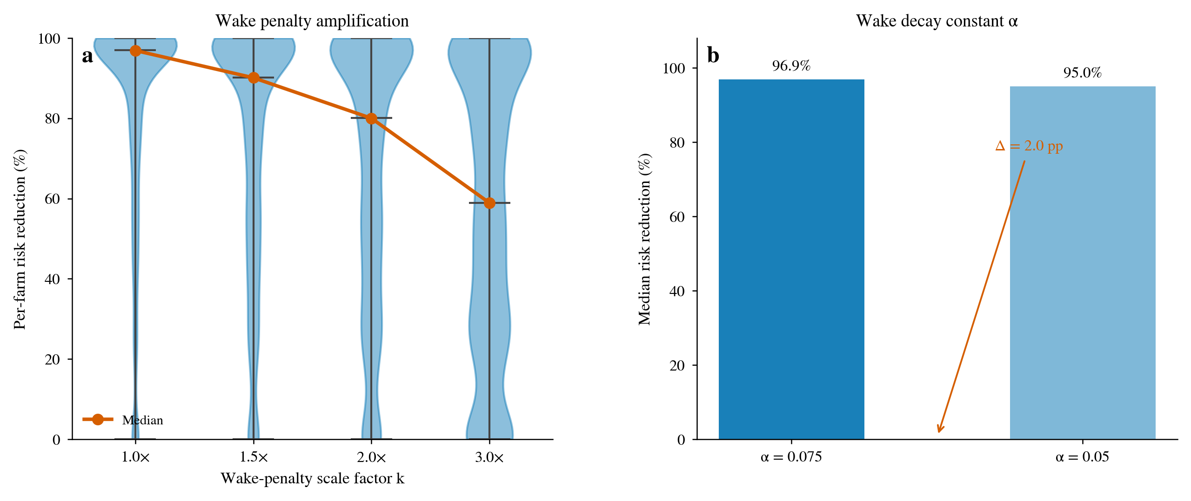
图 S7.1｜尾流惩罚放大与衰减常数敏感性。(a) 尾流朝向惩罚放大因子 k=1.0/1.5/2.0/3.0 下逐场暴露削减 RR 分布（小提琴）与中位（红折线）；(b) 衰减常数 α=0.075 与 0.05 的中位暴露削减。
图 S7.2b 从曲线口径进一步印证：衰减常数 α 的变动几乎不改变代表性风场的 AEP(θ) 形状与最优朝向，两条归一化曲线近乎重合；而同一风场的暴露 E(θ) 跨朝向变化远大于 AEP。这从机制上说明核心结论对 α 的选择不敏感。
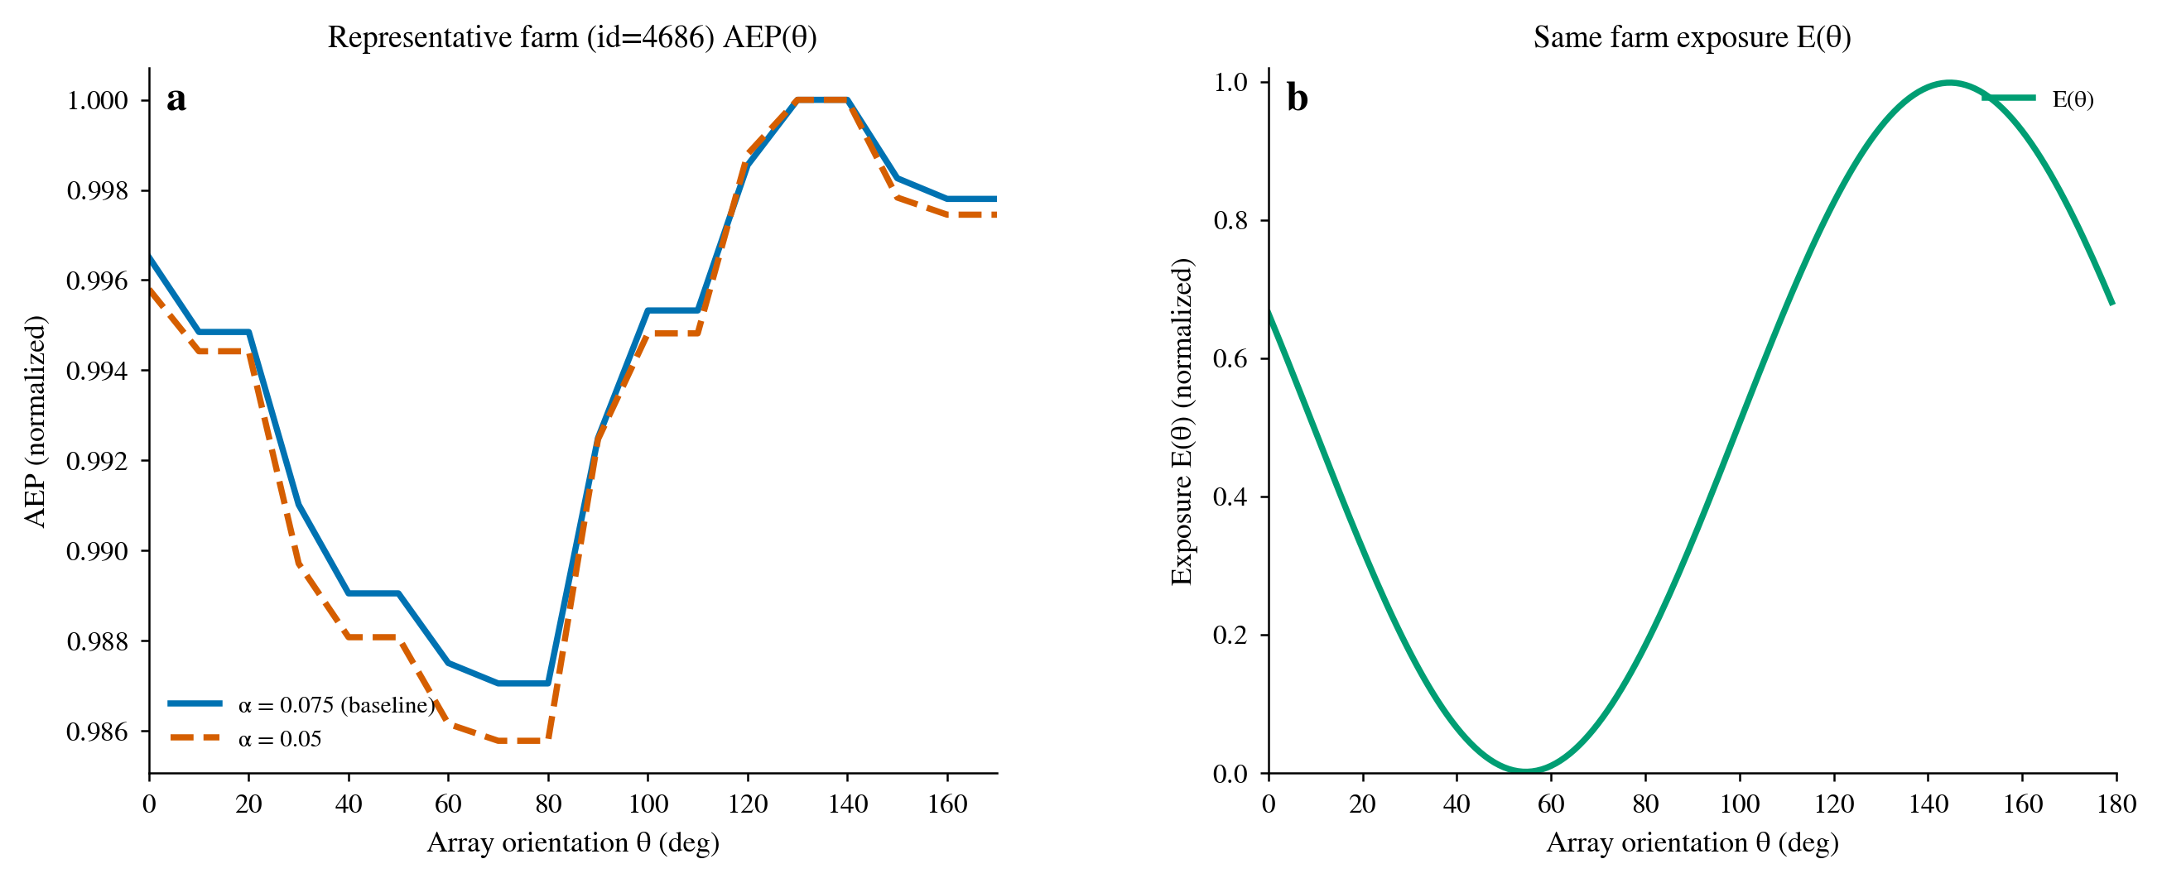
图 S7.2b｜衰减常数 α 对 AEP(θ) 曲线的影响（代表性陆上风场）。(a) α=0.075（基准）与 α=0.05 的归一化 AEP(θ) 曲线几乎重合；(b) 同一风场的暴露 E(θ) 曲线，其跨朝向变化远大于 AEP。
S7.3 ERA5 气象风向不可替代性
候鸟迁徙方向无法由气象风向替代。将 ERA5 气象风向与候鸟实测方向对比，四组口径下的平均圆角差为：VPTS 春季 77°、VPTS 秋季 102°、Bauer 春季 101°、Bauer 秋季 79°；30° 内一致占比分别仅 14%、24%、35%、50%。气象风向反映盛行风流，而候鸟（尤其夜间迁徙的鸣禽与鸫类）的迁徙方向由导航机制而非局地风场决定，二者在多数站点近乎正交或反向。因此 ERA5 不可替代鸟类观测作为生态方向输入。本文所用 Bauer 方向为格网产品方向，非 ERA5 平移值。
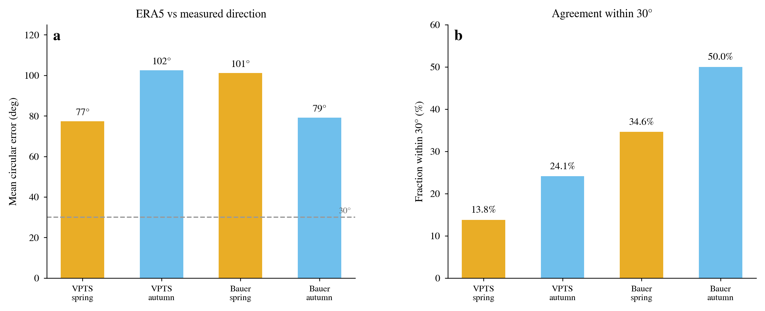
图 S7.3｜ERA5 气象风向与候鸟实测方向的比较。(a) 四组口径下的平均圆角差（虚线为 30° 阈值）；(b) 30° 内一致占比。ERA5 与实测方向一致性很低，不可替代鸟类观测。
图 S7.3b 从逐场口径进一步说明 ERA5 为何不可替代：散点既未落在同一线（Δ=0°），也非统一的 180° 平移（点线），说明气象风向与候鸟方向之间的偏差不是简单的系统偏移，而是因站点与季节而异的复杂关系；圆角差分布显示绝大多数场–季对的角度差远超 30° 阈值。因此任何用 ERA5 风向替代候鸟方向的尝试都会引入不可控的方向误差。
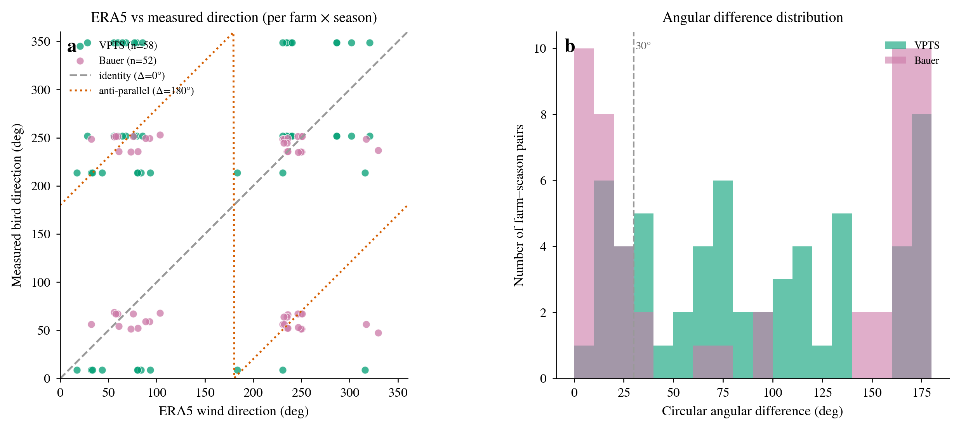
图 S7.3b｜ERA5 气象风向与候鸟实测方向的逐场散点（每场 × 每季）。(a) ERA5 风向 vs 实测候鸟方向，虚线为同一（Δ=0°）、点线为反向平行（Δ=180°）参考线；(b) 圆角差分布，多数场–季对的角度差远超 30° 阈值（虚线）。
S7.4 海上方向口径差异（VPTS vs Bauer）
海上候鸟方向有两套独立口径：VPTS 天气雷达（直接转子层观测）与 Bauer 迁徙格网（模型产品）。春季二者中位方向相差 70.2°（VPTS 348.9° vs Bauer 59.1°），秋季仅相差 3.0°（VPTS 251.8° vs Bauer 248.8°）。春季的大幅口径差解释了VPTS 与 Bauer 暴露削减的差异。本文以 Bauer 作为主结论口径（与陆上一致、覆盖更广），以 VPTS 作为来自直接雷达观测的上界参考口径；两套口径在秋季高度一致，佐证了方向结构的稳健性。
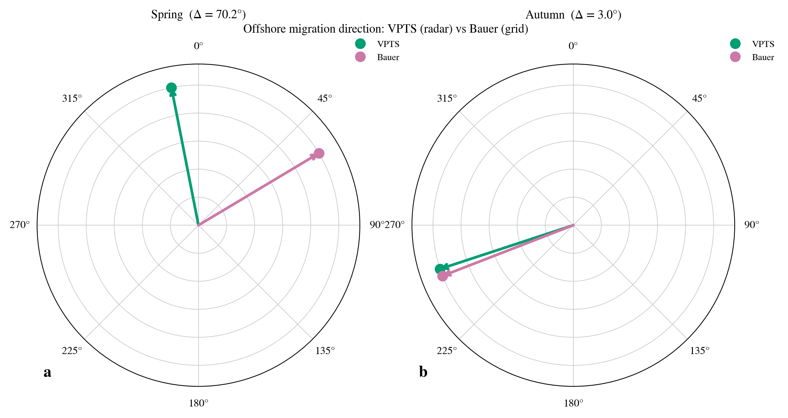
图 S7.4｜海上候鸟方向口径：VPTS（雷达）与 Bauer（格网）的中位方向（极坐标箭头），春季相差 70.2°、秋季仅 3.0°。
S7.5 季节加权：集中度 vs 等权
陆上两季按方向集中度加权（S1.1）。为检验该加权方式的影响，对比集中度加权与等权下的逐场暴露削减差：中位差 0.00 个百分点、均值差 0.05 个百分点（n=4,191）。集中度加权对核心结果几乎无影响，方向输入口径稳健。
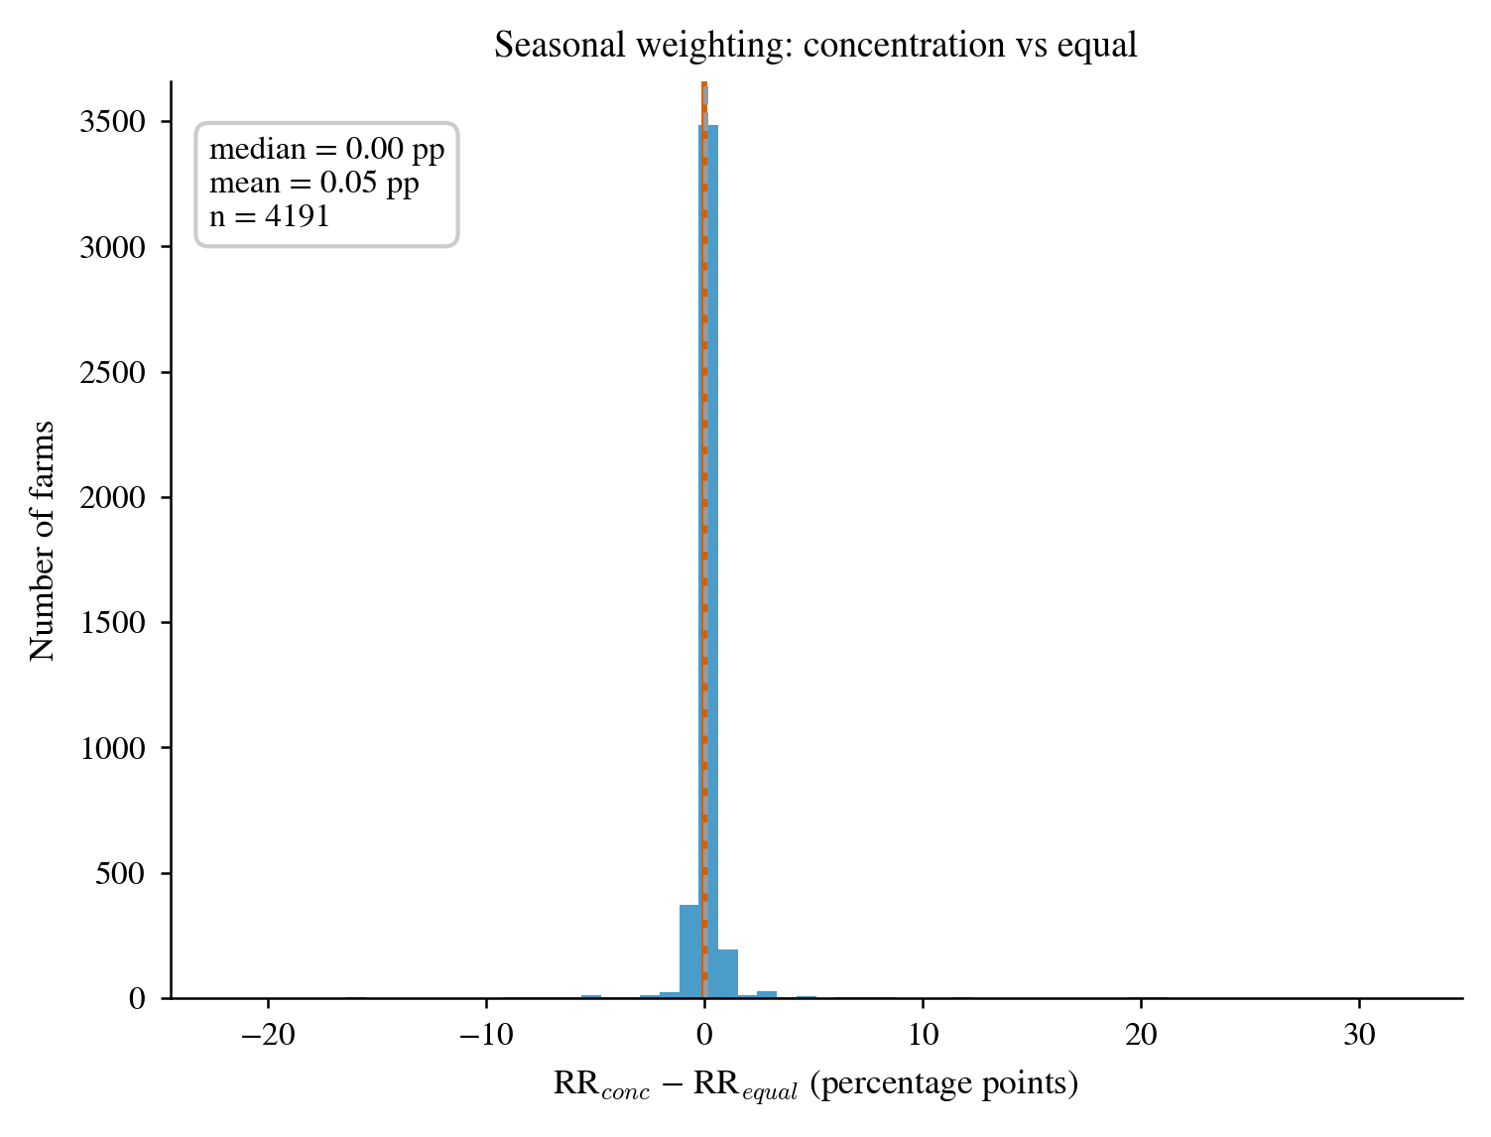
图 S7.5｜季节加权敏感性：集中度加权与等权的逐场暴露削减差（percentage points）分布。分布集中于 0 附近，表明加权方式对结果几乎无影响。
S7.6 DBSCAN 聚类参数扫描
风场聚类对聚类参数敏感。对 eps∈{2,3,4,5} km × min_samples∈{2,3,4,5} 扫描聚类场数，场数从 8,902（eps=2 km、min_samples=2）单调降至 3,221（eps=5 km、min_samples=5）。实际采用 eps=3 km、min_samples=2，得 7,238 簇（PCA 后 5,954 场）。聚类参数在合理范围内变动对场数的影响连续且可预期；PCA 主轴（S7.12）对场定义的分歧具有鲁棒性。表 S7 给出完整扫描。
表 S7｜DBSCAN 聚类场数随 eps 与 min_samples 的完整扫描。实际采用 eps=3 km、min_samples=2（7,238 簇，PCA 后 5,954 场）。
eps (km) | min_samples | 聚类场数 | 入簇风机数 | 入簇比例
2 | 2 | 8,902 | 95,849 | 0.9554
2 | 3 | 7,104 | 92,253 | 0.9195
2 | 4 | 5,769 | 87,807 | 0.8752
2 | 5 | 4,849 | 83,489 | 0.8322
3 | 2 | 7,238 | 97,179 | 0.9686
3 | 3 | 5,954 | 94,611 | 0.9430
3 | 4 | 5,016 | 91,581 | 0.9128
3 | 5 | 4,348 | 88,519 | 0.8823
4 | 2 | 5,917 | 98,014 | 0.9769
4 | 3 | 4,976 | 96,132 | 0.9582
4 | 4 | 4,271 | 93,885 | 0.9358
4 | 5 | 3,724 | 91,448 | 0.9115
5 | 2 | 4,850 | 98,575 | 0.9825
5 | 3 | 4,124 | 97,123 | 0.9681
5 | 4 | 3,613 | 95,440 | 0.9513
5 | 5 | 3,221 | 93,599 | 0.9329

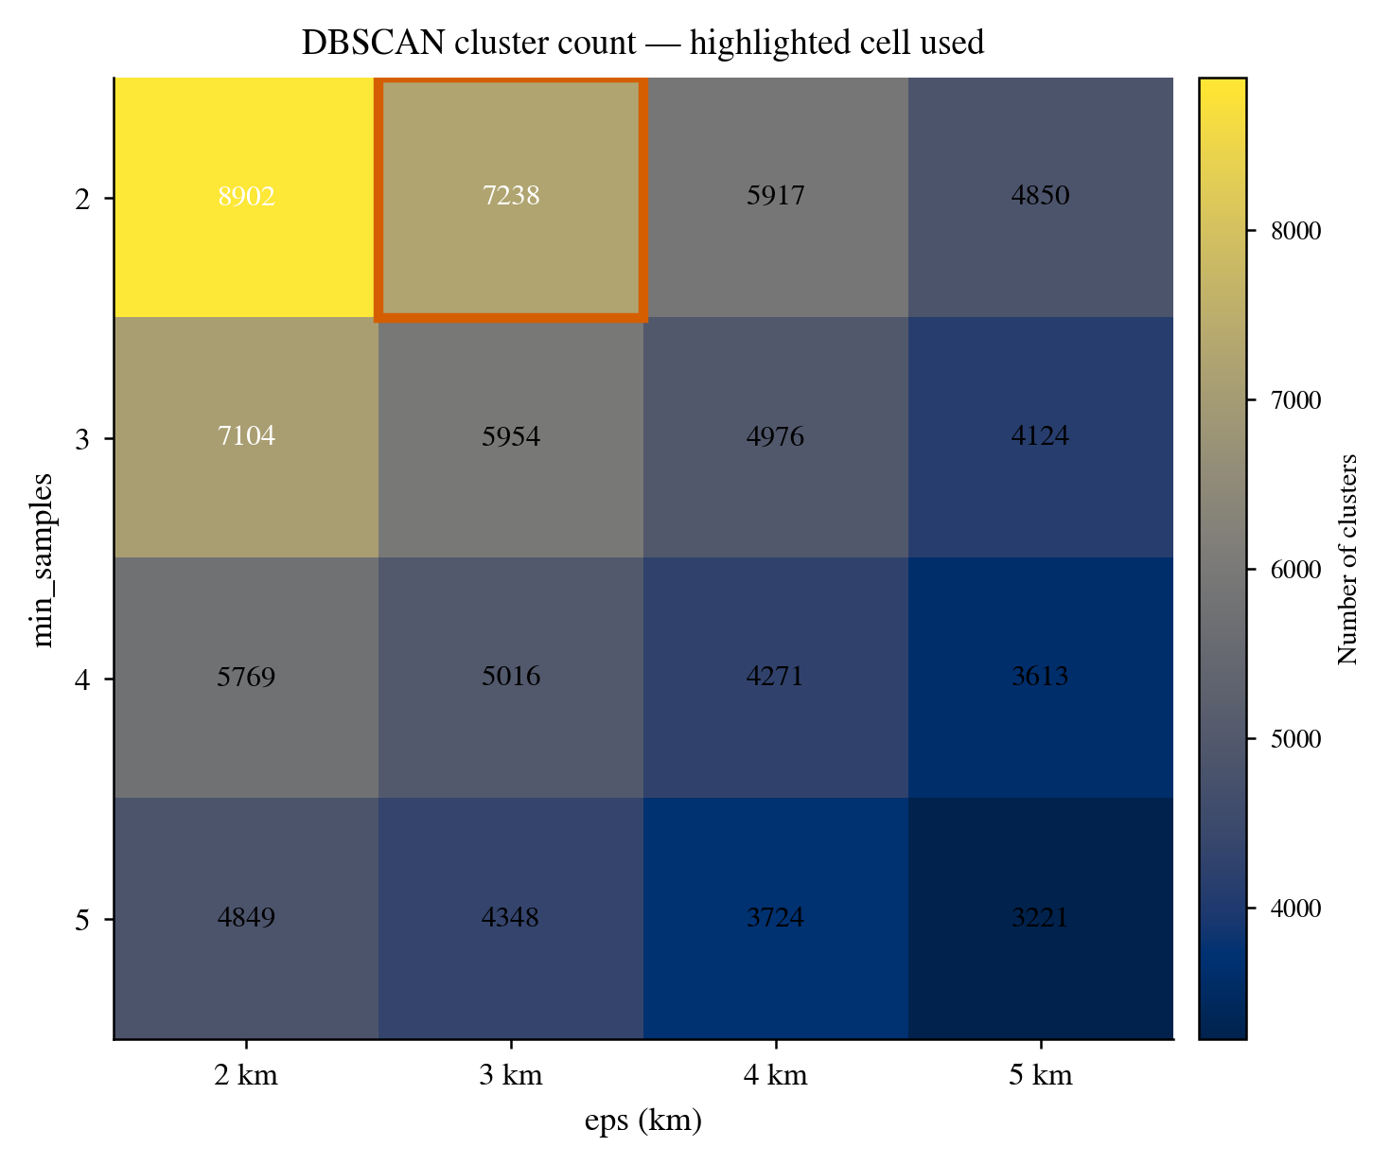
图 S7.6｜DBSCAN 聚类场数随 eps 与 min_samples 的扫描（热图）。红框高亮实际采用的 eps=3 km、min_samples=2（7,238 簇，PCA 后 5,954 场）。
S7.7 Bauer 匹配半径扫描
Bauer 匹配半径决定纳入权衡分析的陆上场数。半径从 50 km 增至 300 km，纳入场数从 3,368 增至 4,586，中位暴露削减（1% 预算）在 97.4%–96.9% 之间变化；实际采用 200 km（4,191 场，96.9%）。匹配半径选择不改变核心结论，且 200 km 处暴露削减已进入平台期（150–300 km 区间 RR 仅变动 0.2 个百分点）。
表 S8｜Bauer 匹配半径扫描（实际采用 200 km）。
半径 (km) | 匹配场数 | 有 AEP 场数 | 中位暴露削减 (1%)
50 | 3,382 | 3,368 | 97.4%
100 | 3,608 | 3,591 | 97.3%
150 | 3,927 | 3,906 | 97.1%
200 | 4,221 | 4,191 | 96.9%
300 | 4,625 | 4,586 | 96.9%

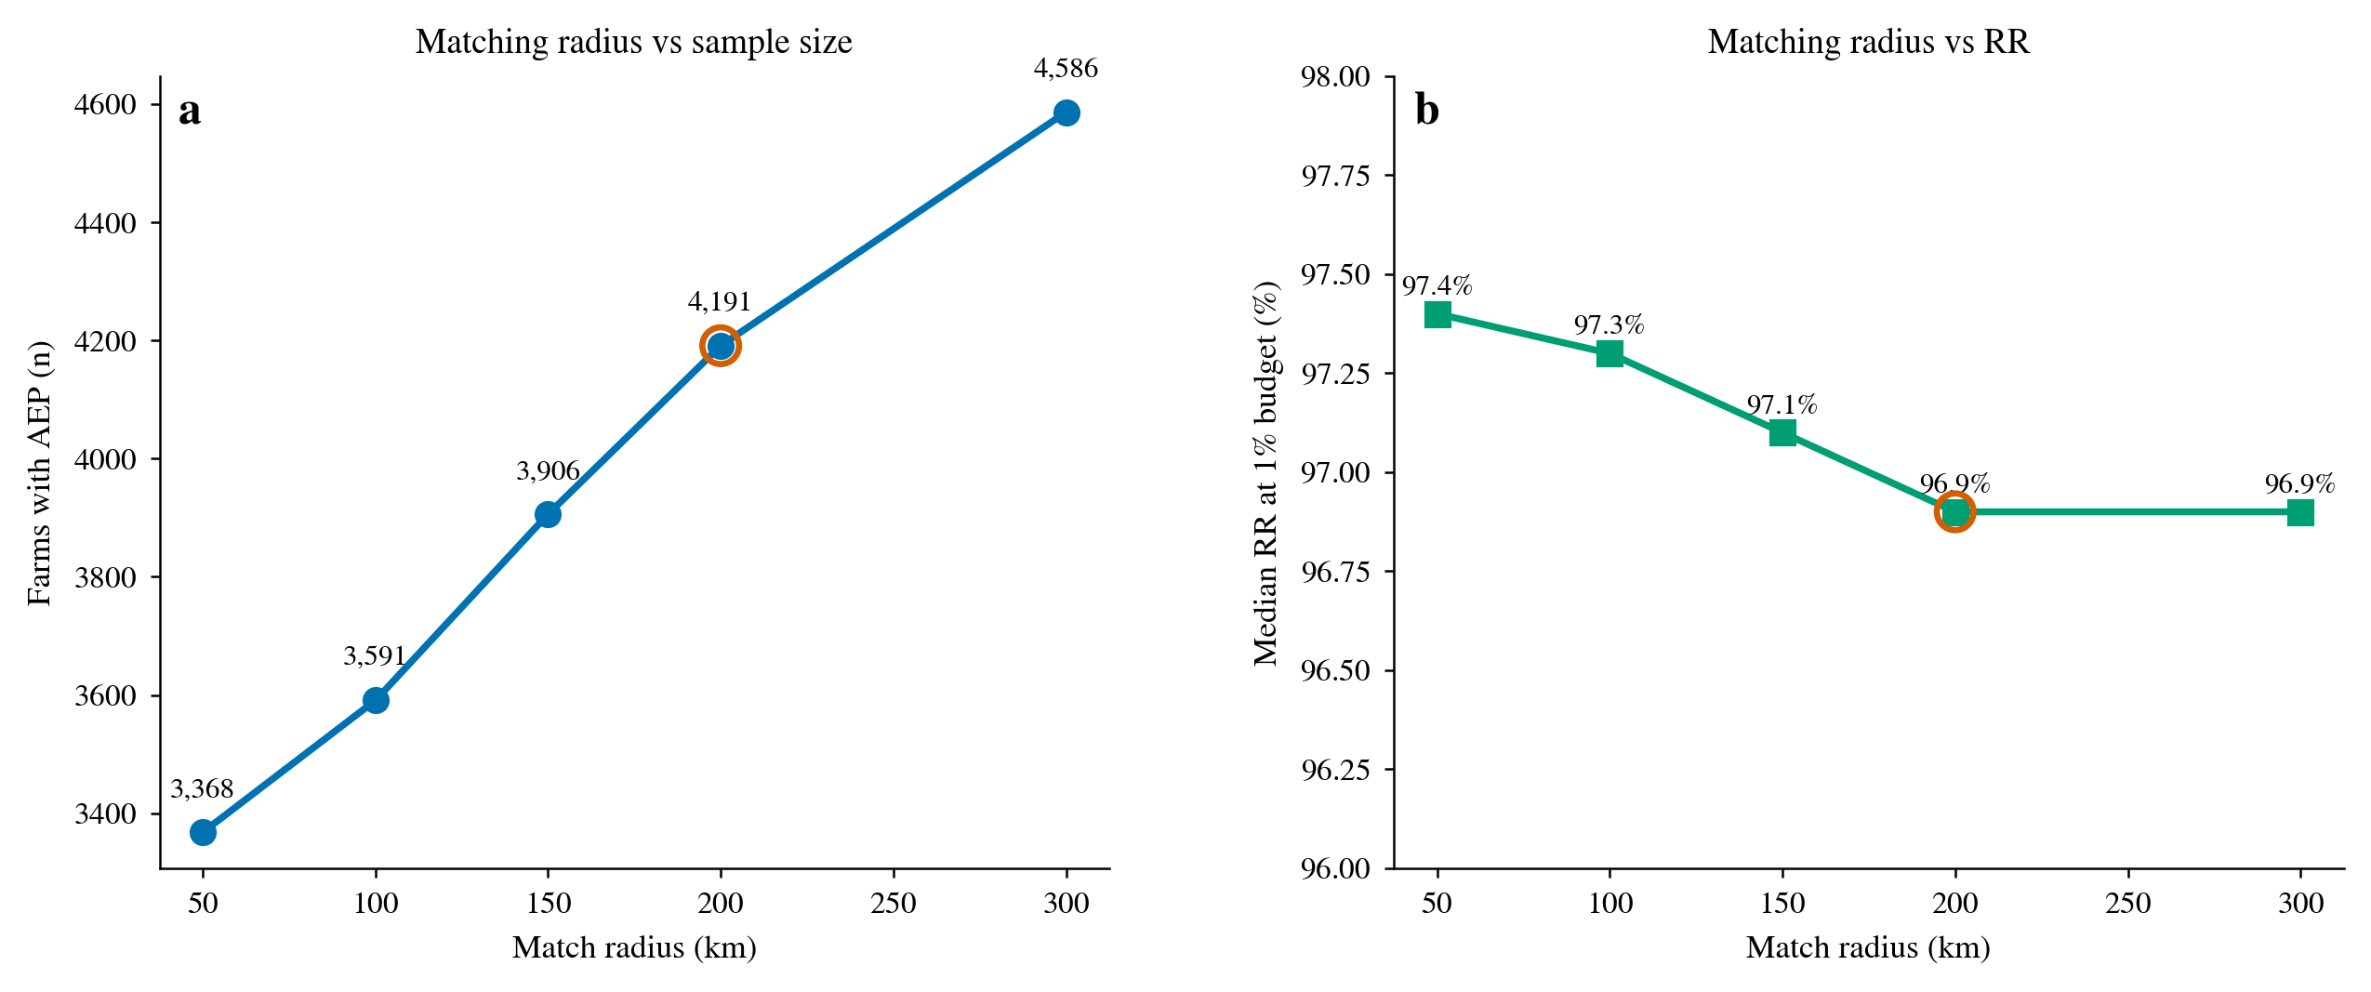
图 S7.7｜Bauer 匹配半径敏感性。(a) 纳入分析的场数随半径；(b) 中位暴露削减随半径。红圈标注采用的 200 km。
S7.8 飞行高度（转子层占比）
飞行高度分布（图 S1d、图 S7.8a）显示，0–200 m 转子层占夜间迁徙全高度通量的比例在合并口径下为春季约 26%、秋季约 35%；逐站差异较大（0–71%），其中 nlhrw 站最高（63–71%）、bejab 站次之（36–53%），deess 与 frabb 站转子层通量几乎为零（图 S7.8b）。该高度重叠是几何暴露分析的生态前提，且在各站稳定存在，不依赖个别站点。若未来机型轮毂高显著超出 200 m，该重叠比例可能变化，需重新评估；但当前主流机型（轮毂高 90–160 m）均在候鸟主力飞行高度带内。
转子层占比跨站点存在较大离散（图 S7.8b，跨站×季中位 21%），反映不同站点候鸟类群与飞行行为的差异：夜间迁徙的鸣禽与鸫类通常在低空飞行，而高空迁徙者（如某些鸻鹬类）多在转子层以上。这一离散并不削弱结论，因为核心推断依赖的是「暴露随朝向的相对变化」而非绝对暴露水平——只要任一非零比例的候鸟进入转子层，sin² 几何对朝向的响应即成立，且该相对变化与转子层占比的具体取值无关。
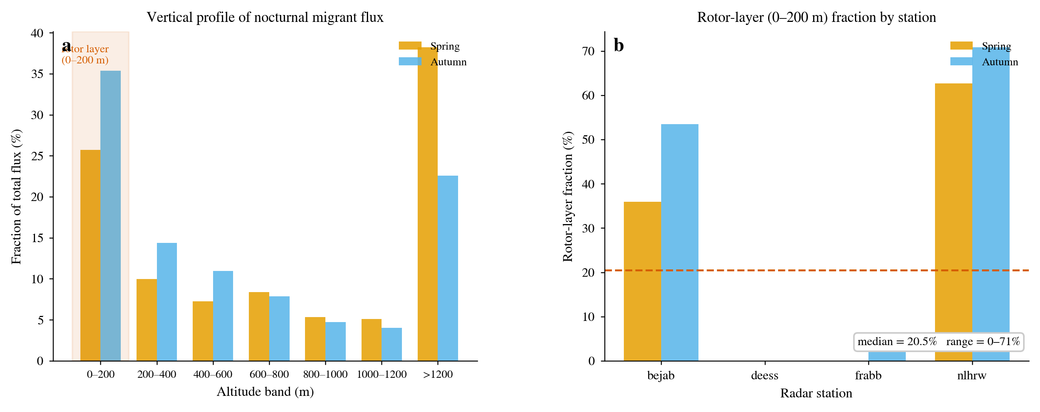
图 S7.8｜飞行高度分布（补充）。(a) 夜间迁徙通量按 200 m 高度带的分层占比（春/秋，高亮为 0–200 m 转子层）；(b) 逐站 0–200 m 转子层占比（春/秋，虚线为跨站×季中位）。
S7.9 迁移时序
迁移通量集中于春季 3–5 月与秋季 8–11 月（图 S1f），与本研究采用的季节定义一致。季节定义的小幅变动不会改变迁徙主轴方向，因此不改变朝向敏感性结论。
时序的另一重含义在于权衡的可操作性：暴露削减的收益只需在迁徙季内生效，而阵列朝向是风场建设期的静态决策，不存在「迁移季内才转向」的运维成本。因此朝向优化是一种一次性的、零运行成本的减排手段，与迁移时序的高度集中性相配合，进一步强化其成本效益。
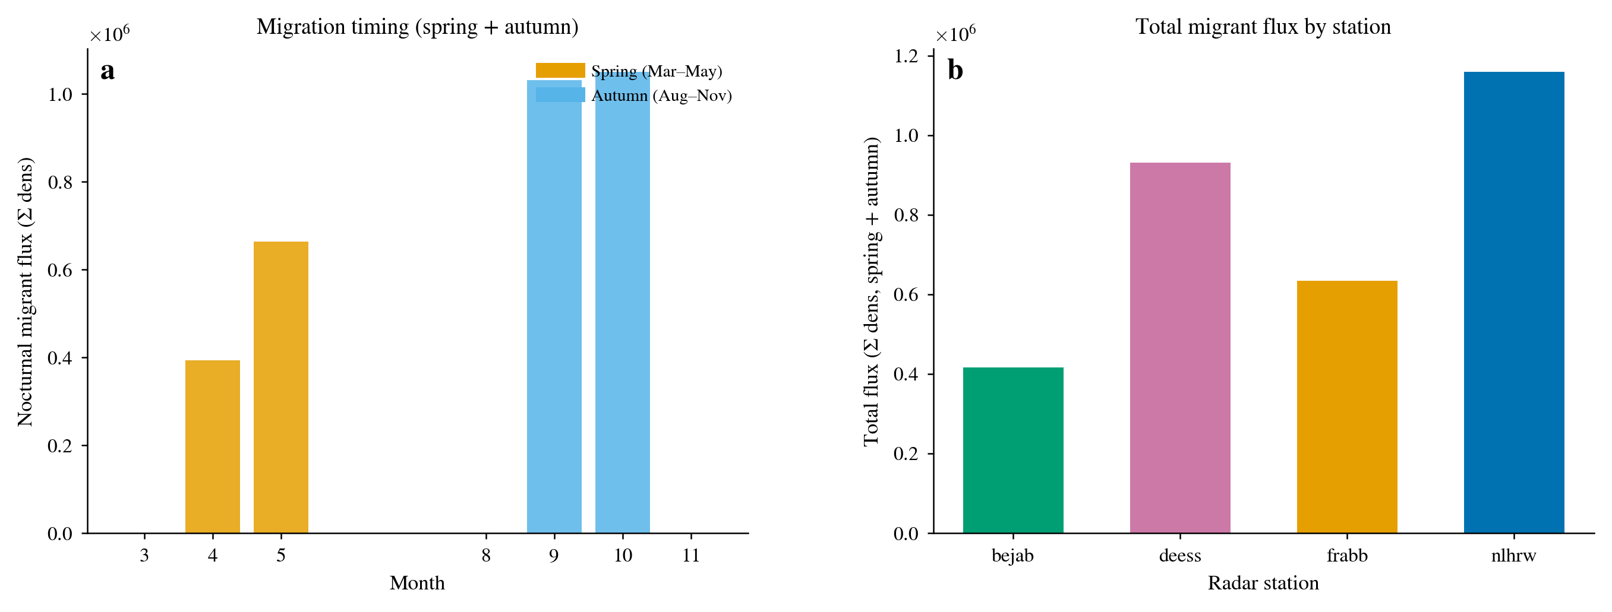
图 S7.9｜迁移时序（补充）。(a) 夜间迁徙通量的逐月分布（春 3–5 月、秋 8–11 月双峰）；(b) 逐站总通量（春+秋合并）。
S7.10 尾流模型验证（AEP 朝向极坐标）
陆上 AEP(θ) 曲线由 Jensen 模型生成（图 S3c）。AEP 跨朝向变化幅度（均值 2.7%）远小于暴露的跨朝向变化（rel 中位 99.9%），二者相差两个数量级以上。这正是「以极小能源代价换取大幅暴露削减」的物理基础：风场朝向主要由风玫瑰决定，而候鸟暴露主要由迁徙主轴决定，二者几乎解耦。
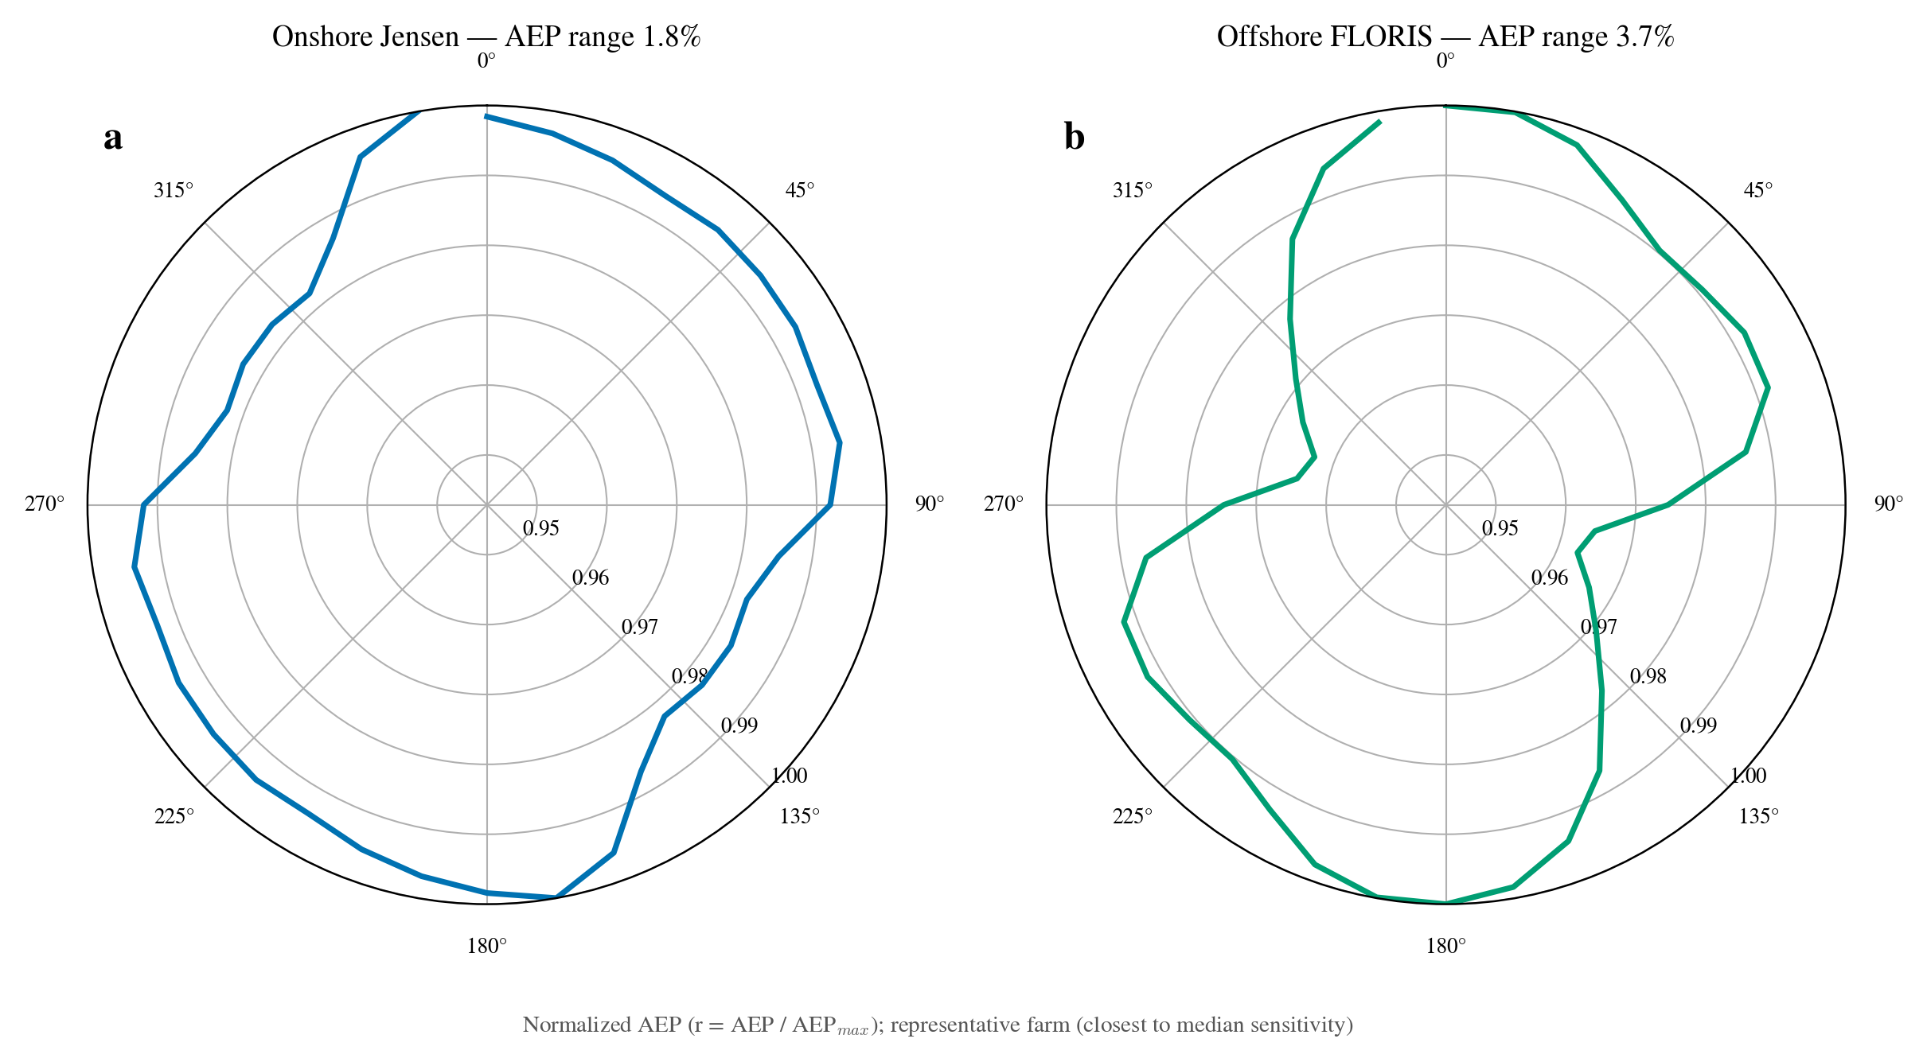
图 S7.10｜尾流模型 AEP(θ) 极坐标（补充）。选取与中位敏感性最接近的代表性风场，归一化 AEP 随阵列朝向的变化（极坐标 r=AEP/AEP_max）。(a) 陆上 Jensen；(b) 海上 FLORIS。两者跨朝向变幅均远小于暴露的跨朝向变幅。
S7.11 陆上风场规模分层
按风机数量将陆上场分为五档，各档中位暴露削减为：<5 台 96.5%（n=1,121）、5–9 台 96.2%（n=1,460）、10–19 台 97.5%（n=897）、20–49 台 98.5%（n=536）、≥50 台 96.9%（n=177）。朝向敏感性在全部规模档内均 >96%，不依赖风场规模。国别分层因 OSM country 字段 76% 缺失且非空值为制造商片段而非 ISO 代码而不可用，故诚实淘汰，仅保留规模分层。
表 S9｜陆上风场规模分层（按风机数量）。
规模档 | 场数 | 中位暴露削减 | 均值暴露削减
<5 | 1,121 | 96.5% | 82.4%
5-9 | 1,460 | 96.2% | 81.4%
10-19 | 897 | 97.5% | 84.0%
20-49 | 536 | 98.5% | 84.4%
>=50 | 177 | 96.9% | 79.8%

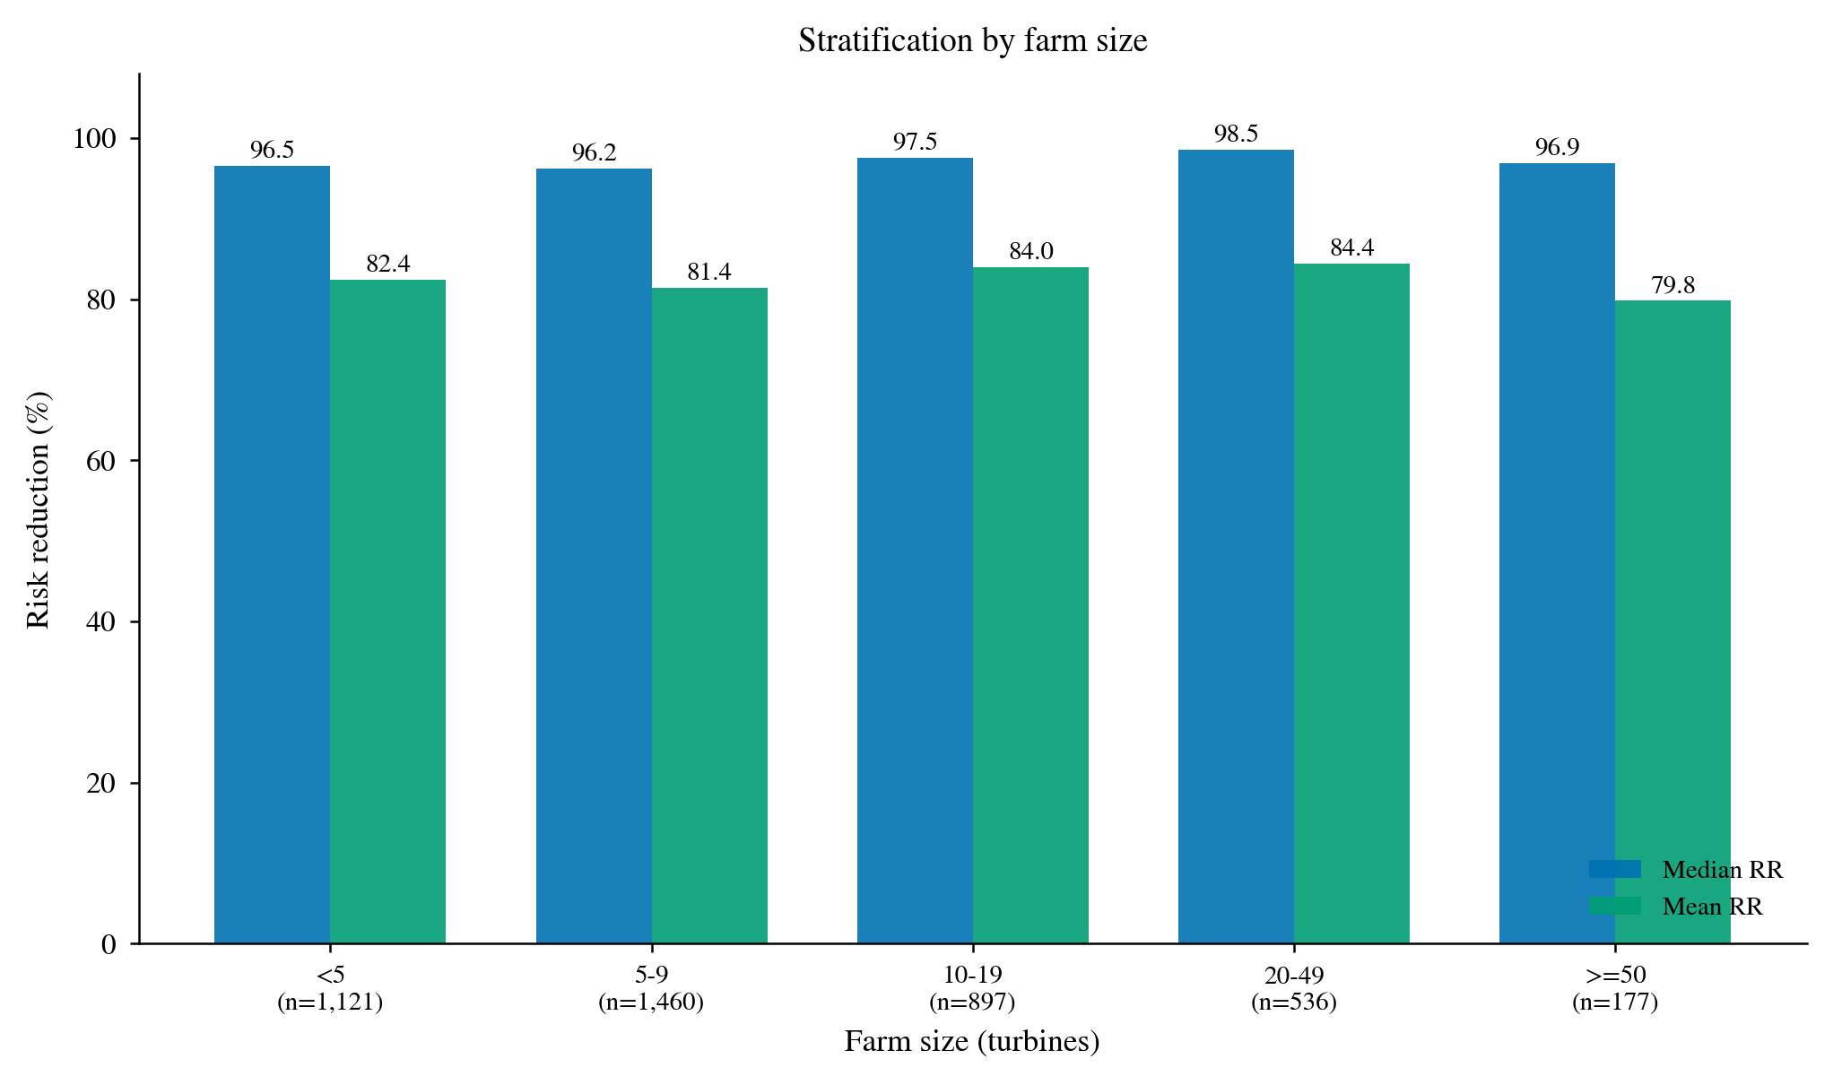
图 S7.11｜陆上风场规模分层的中位/均值暴露削减。五档规模下暴露削减均 >96%。
S7.12 PCA 方差解释率分布
陆上风场主轴 PCA 的方差解释率均值 0.877、中位 0.910（P25–P75 0.804–0.977，n=5,954）。绝大多数风场可由单一主导朝向良好描述，PCA 主轴提取可靠；少数低解释率场（长条形或 L 形布局）的主轴不确定性较高，但其数量有限，不影响总体结论。
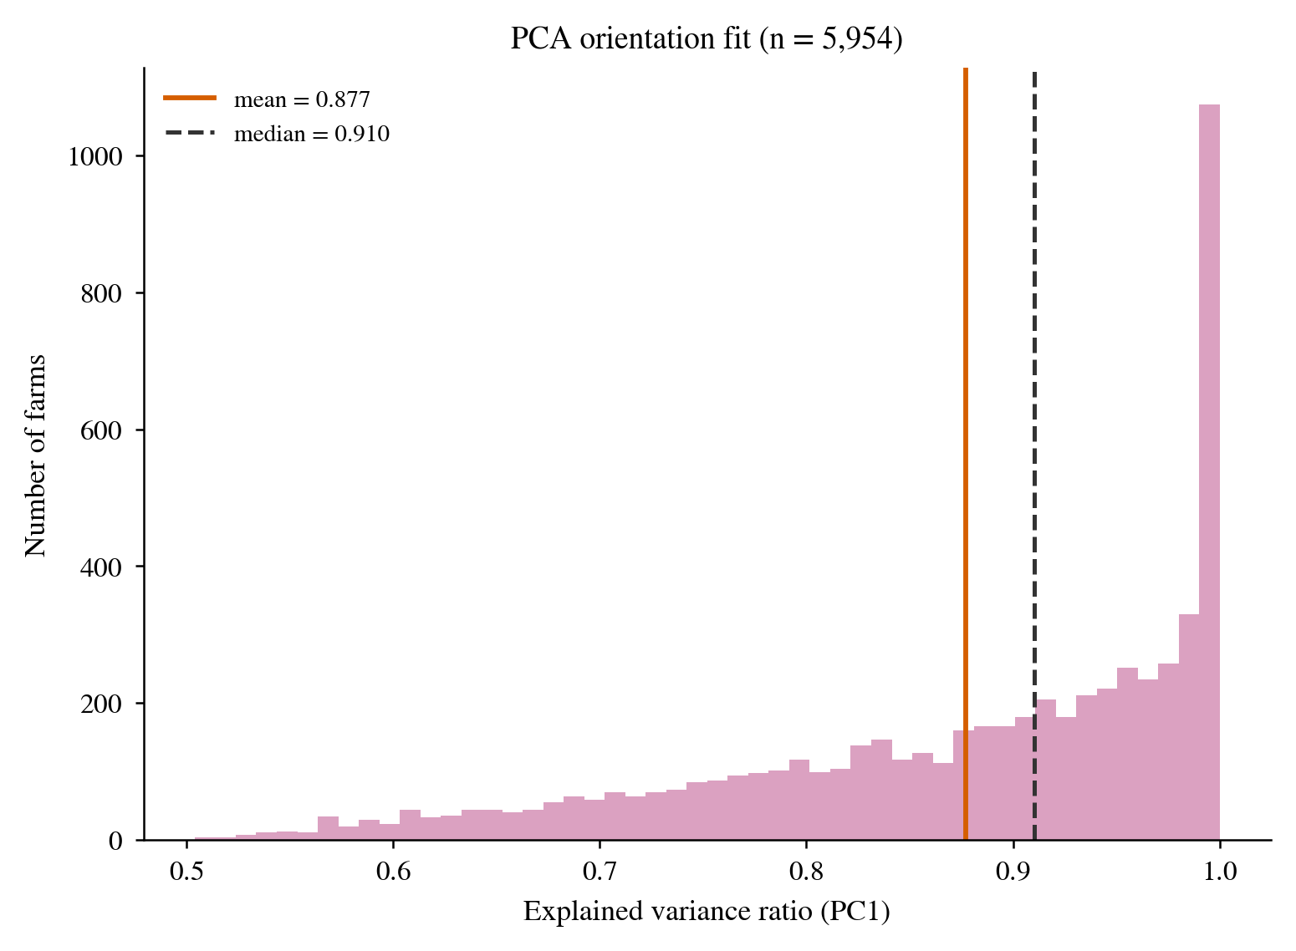
图 S7.12｜陆上风场 PCA 主轴方差解释率分布（PC1）。均值 0.877、中位 0.910。
S7.13 陆上 vs 海上 AEP 朝向敏感性
AEP 跨朝向敏感性：陆上均值 2.74%（中位 1.76%）、海上均值 8.82%（中位 3.71%）。海上 FLORIS 的朝向敏感性约为陆上 Jensen 模型的 3 倍，可能源于海上风场的规则化布局与更紧凑的间距使朝向对尾流损失的影响更大。但两者均远小于暴露的朝向敏感性，进一步说明能源—生态权衡的有利性在两种模型体系下均成立。
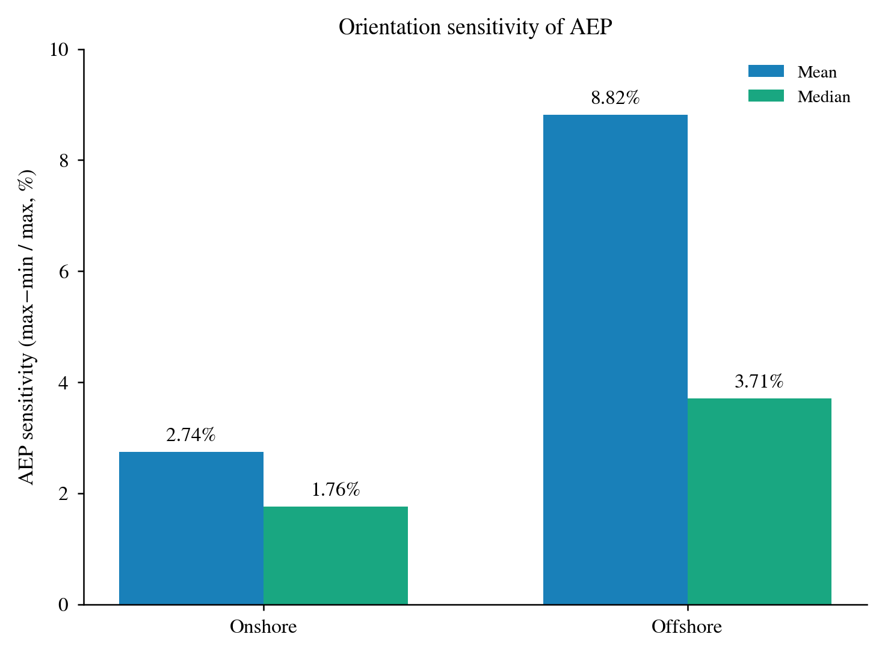
图 S7.13｜陆上与海上 AEP 跨朝向敏感性（max−min 相对变化，均值/中位）。
S7.14 核心指标抽样不确定性的 Bootstrap 置信区间
核心权衡指标（1% 预算下的中位暴露削减与 AEP 代价）来自有限样本（陆上 4,191 场、海上 VPTS 29 场、Bauer 26 场）。为量化抽样不确定性，对每组逐场结果做 10,000 次有放回重抽样，报告中位数与均值的 2.5–97.5 百分位区间（表 S7b）。陆上因样本量极大，中位暴露削减的 95% 区间极窄（96.6%–97.3%），精确性高；海上两组样本量小，区间显著更宽（VPTS 61.1%–84.8%、Bauer 27.5%–72.6%），故海上绝对削减数值应作为方向性证据而非精确估计。但即使在区间下界，三组暴露削减仍为大幅正值、AEP 代价仍 <1%，「以极小能源代价换取大幅暴露削减」的定性结论不依赖抽样波动。
表 S7b｜1% 预算下核心权衡指标的 bootstrap 95% 置信区间（10,000 次重抽样，百分位法）。RR 为暴露削减（%），AEP 代价为实际损失占 AEP_max 的比例（%）。
组 | n | RR 中位 (95% CI) | RR 均值 (95% CI) | AEP 代价中位 (95% CI)
陆上 | 4,191 | 96.9% [96.6, 97.3] | 82.6% [81.7, 83.4] | 0.54% [0.52, 0.56]
VPTS | 29 | 82.1% [61.1, 84.8] | 72.3% [64.6, 79.5] | 0.27% [0.19, 0.38]
Bauer | 26 | 47.6% [27.5, 72.6] | 50.1% [37.6, 62.1] | 0.53% [0.28, 0.75]

S7.15 春秋单季分解（spring-only / autumn-only）
正文采用「方向集中度加权」合并春、秋两季（S7.5 已证集中度 vs 等权差异可忽略）。此处进一步检验：若只以春季或只以秋季单季方向计算暴露，核心结论是否改变？对陆上 4,191 场，在 1% AEP 预算下分别以单季方向重算 E(θ) 并套 onshore_tradeoff 得到单季 RR（θ_econ 仅由风资源决定，三口径共用）。
结果为：RR 中位 春季 97.77%、秋季 97.88%、正文口径（集中度加权）96.94%；春季与秋季单季 RR 的逐场差异中位为 0.00 pp、均值 1.09 pp；春、秋迁徙主轴在 180° 周期下的角距中位 3.0°。
三口径几乎无差别，原因在于春、秋迁徙主轴近乎反向平行，sin² 暴露几何在 180° 周期下无法区分两季；因此无论采用单季还是加权口径，核心结论「以极小能源代价换取大幅暴露削减」均不变。此结果与 S7.5（季节加权）互为补充，分别排除「两季如何合并」与「是否可只用一个季节」两类口径扰动。
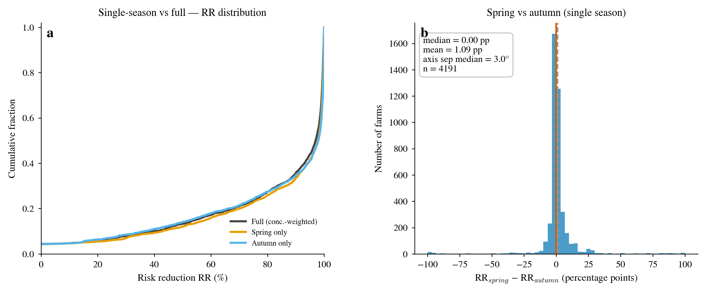
图 S7.15｜春秋单季分解敏感性。(a) 三口径（集中度加权 full、仅春季、仅秋季）RR 的累积分布，三条曲线几乎重合；(b) 逐场春季单季 RR 与秋季单季 RR 之差（pp）的分布，集中于 0（中位 0 pp）。
S7.16 缺省值扫描（转子直径 / 轮毂高度 / 容量）
陆上风机逐台属性缺失率较高（S2.2），缺失值先由 Bauer 数据库空间最近条目填充，仅当两者均缺失时才回退到缺省值（转子直径 70 m、轮毂高度 70 m、容量 2 MW）。为检验缺省值对核心结果的影响，对三个缺省值各做一维扫描：转子直径 60/70/90/110 m、轮毂高度 60/70/90/110 m、容量 1500/2000/2500/3000 kW；每点重算 Jensen AEP(θ)曲线并套权衡管线，取 1% 预算下的中位暴露削减 RR 与基线（70 m/70 m/2 MW）对比。
基线 RR 中位为 96.94%（n=4,191）。转子直径扫描中 RR 中位最大偏离 0.03 个百分点（落缺省 37 场），轮毂高度最大偏离 0.01 个百分点（落缺省 34 场），均近乎为零，符合预期——只有极少数场落缺省值。容量扫描最大偏离 0.12 个百分点（落缺省 1018 场，占权衡子集的 24.3%），是三者中唯一可感知者，但仍远小于暴露削减本身（96.9%）。
表 S7c｜缺省值扫描（S7.16）。RR 为中位暴露削减（1% AEP 预算）；基线 70 m/70 m/2 MW。
缺省参数 | 扫描取值 | RR 中位范围（1%） | 最大 |Δ| (pp) | 落缺省场数
转子直径 (m) | 60/70/90/110 | 96.91–96.94% | 0.03 | 37
轮毂高度 (m) | 60/70/90/110 | 96.93–96.94% | 0.01 | 34
容量 (kW) | 1500/2000/2500/3000 | 96.82–96.99% | 0.12 | 1018

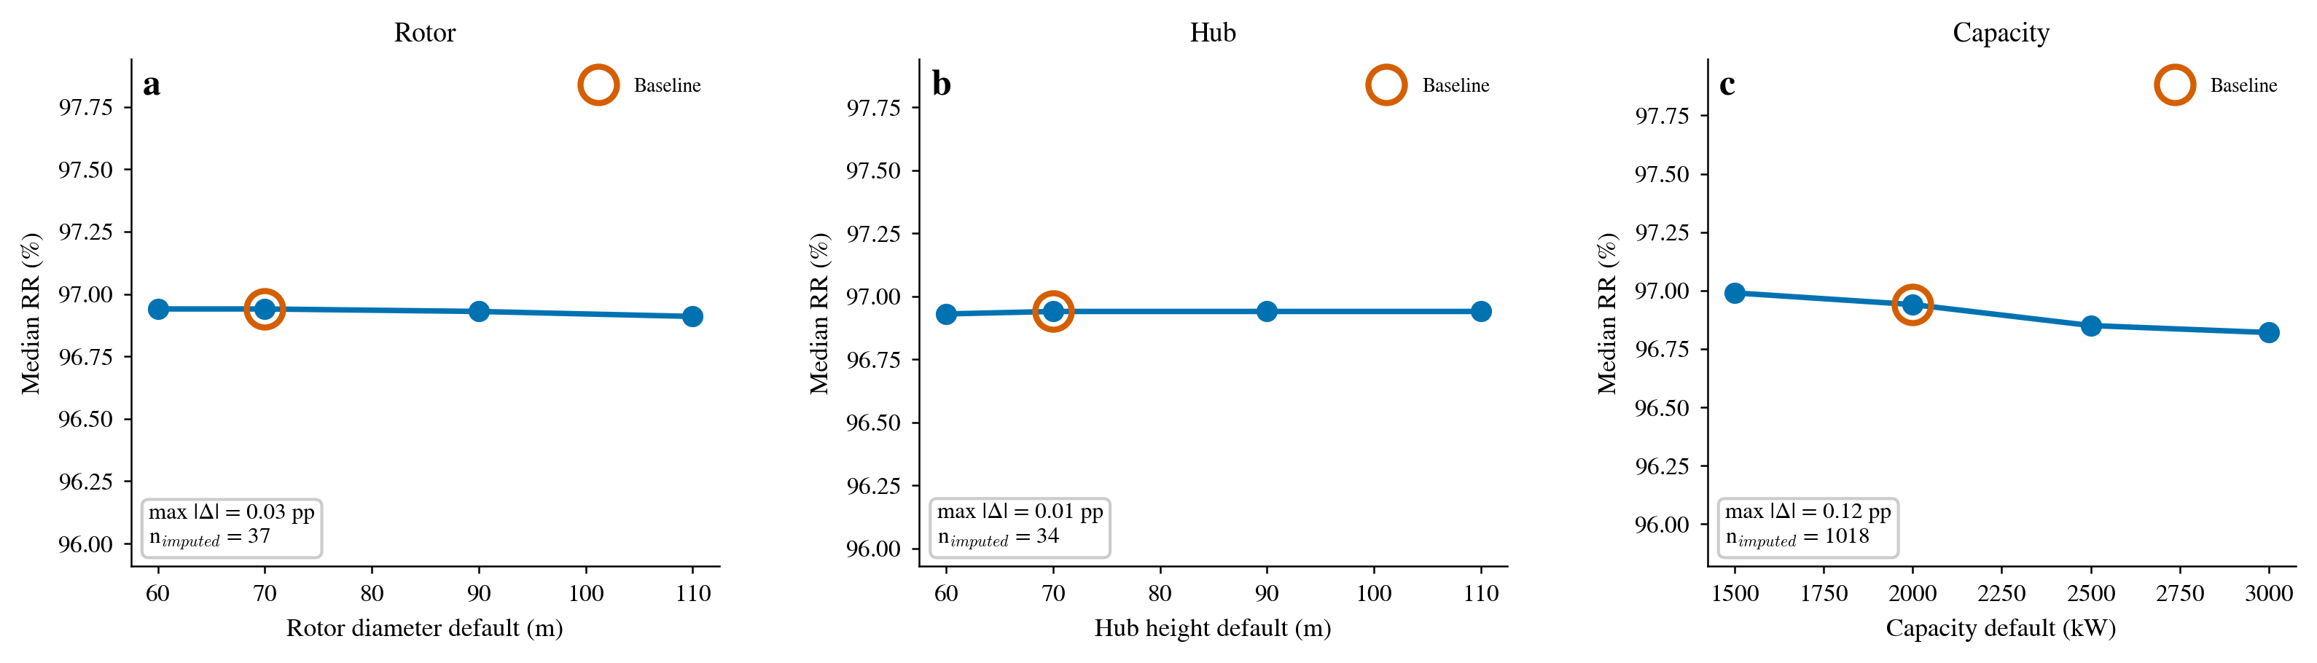
图 S7.16｜缺省值扫描（转子直径/轮毂高度/容量）。(a)–(c) 各缺省值下的中位 RR（1% 预算），空心圈为基线；转子/轮毂近乎平坦，容量有微弱响应。
S7.17 地理区域分层
国别分层因 OSM country 字段 76% 缺失且非空值为制造商片段而非 ISO 国别码而不可用（S7.11）。为此改用地理经纬度框将陆上场分为 UK、Central Europe、Nordic、Iberia、France 五区（其余归 Other），在 1% 预算下分别统计中位暴露削减 RR。
表 S7d｜区域分层（S7.17）。RR 为中位暴露削减（1% AEP 预算）。
区域 | 场数 | RR 中位 (%) | RR 均值 (%)
UK | 52 | 88.55 | 81.66
Central Europe | 2,742 | 97.77 | 85.81
Nordic | 462 | 96.80 | 79.91
Iberia | 207 | 45.62 | 48.10
France | 210 | 86.78 | 74.40
Other | 518 | 98.00 | 84.96

各区 RR 中位从 Iberia 的 45.62% 到 98.00%（图 S7.17）。Iberia（n=207）相对较弱，可能源于其候鸟方向与主导风向的关系差异；其余区域（UK、Central Europe、Nordic、France 及 Other）RR 中位均 >85%。区域分层不改变核心结论的定性方向，但提示朝向优化的收益在伊比利亚半岛略弱。
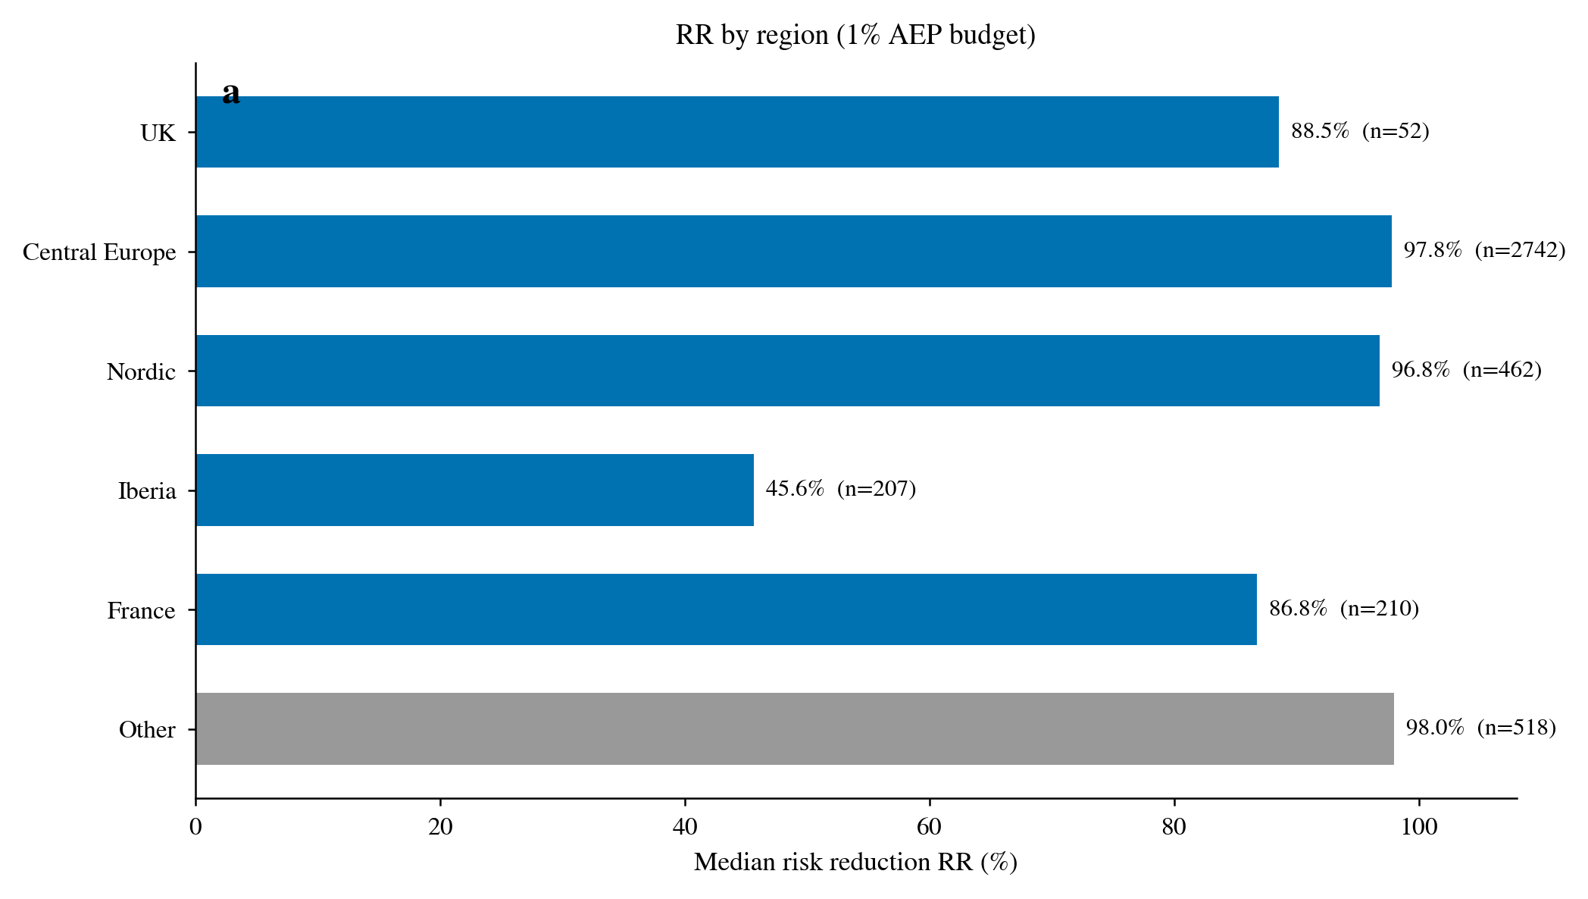
图 S7.17｜区域分层的 RR 中位（1% 预算）。Iberia 较弱，其余区域均 >85%。
S7.18 AEP 预算扩展扫描
正文权衡仅在 0.5%/1%/2%/5% 四档预算下给出。此处将预算扩展到 0.1%–20% 共 8 档，逐档重算中位暴露削减 RR。RR 中位随预算单调上升并快速饱和（图 S7.18）：0.1% 预算下为 0.00%，0.5% 即达 80.03%，2% 达 99.07%，20% 为 99.28%。即便极低预算（0.5%）也能实现约八成暴露削减，印证「以极小能源代价换取大幅暴露削减」在预算维度上稳健。
表 S7e｜AEP 预算扩展扫描（S7.18）。RR 为中位/均值暴露削减。
预算 (%) | RR 中位 (%) | RR 均值 (%)
0.1 | 0.00 | 24.73
0.25 | 46.06 | 48.13
0.5 | 80.03 | 67.21
1 | 96.94 | 82.57
2 | 99.07 | 90.29
5 | 99.26 | 93.19
10 | 99.28 | 93.59
20 | 99.28 | 93.71

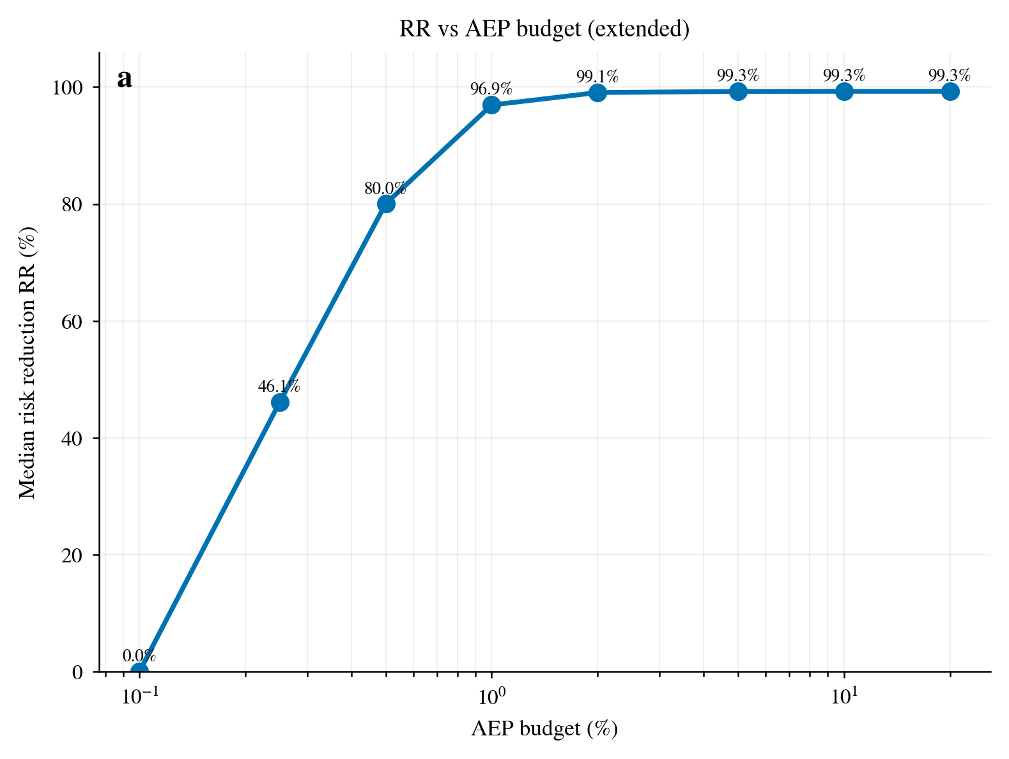
图 S7.18｜AEP 预算扩展扫描（对数横轴）。RR 中位随预算单调上升并快速饱和。
S7.19 浓度权重连续扫描（λ）
S7.5 已证集中度加权与等权差异可忽略，S7.15 已证春/秋单季分解无差别。此处把「两季如何加权」泛化为连续参数λ∈[0,1]：E(θ)=λ·sin²(θ−sd)+(1−λ)·sin²(θ−ad)，λ=0/1 即纯秋/纯春单季，λ=0.5 即等权，正文口径为集中度加权。在 1% 预算下，RR 中位从 λ=0 的 97.88% 到 λ=1 的 97.77%，全程在 96.97%–97.88% 之间，几乎不随 λ 变化（图 S7.19）。这与 S7.5/S7.15 一致：季节加权的具体形式不改变核心结论。
表 S7f｜浓度权重连续扫描（S7.19）。λ=0 纯秋、λ=1 纯春；λ=0.5 为等权。
λ（春权重） | RR 中位 (%) | RR 均值 (%)
0.0 | 97.88 | 82.55
0.1 | 97.59 | 82.42
0.2 | 97.38 | 82.37
0.3 | 97.13 | 82.38
0.4 | 97.03 | 82.45
0.5 | 96.99 | 82.52
0.6 | 96.97 | 82.63
0.7 | 97.02 | 82.75
0.8 | 97.16 | 82.91
0.9 | 97.38 | 83.21
1.0 | 97.77 | 83.64

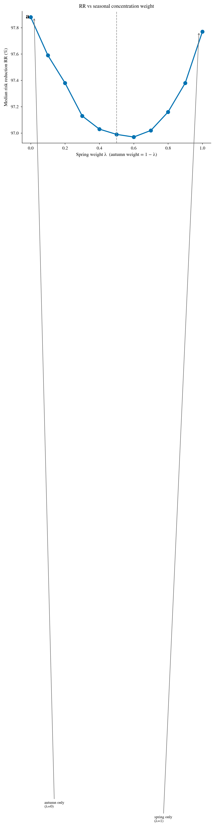
图 S7.19｜浓度权重连续扫描（λ）。RR 中位几乎不随 λ 变化，λ=0/1 对应纯秋/纯春单季。
补充材料 S8 — 补充图集
本节汇集正文与 S1–S7 之外的支持性图件：论证链总览、逐场权衡散点与分布、以及为强化核心结论而补充的AEP–暴露对比、方向结构、规模稳健性与迁徙方向场等图件。
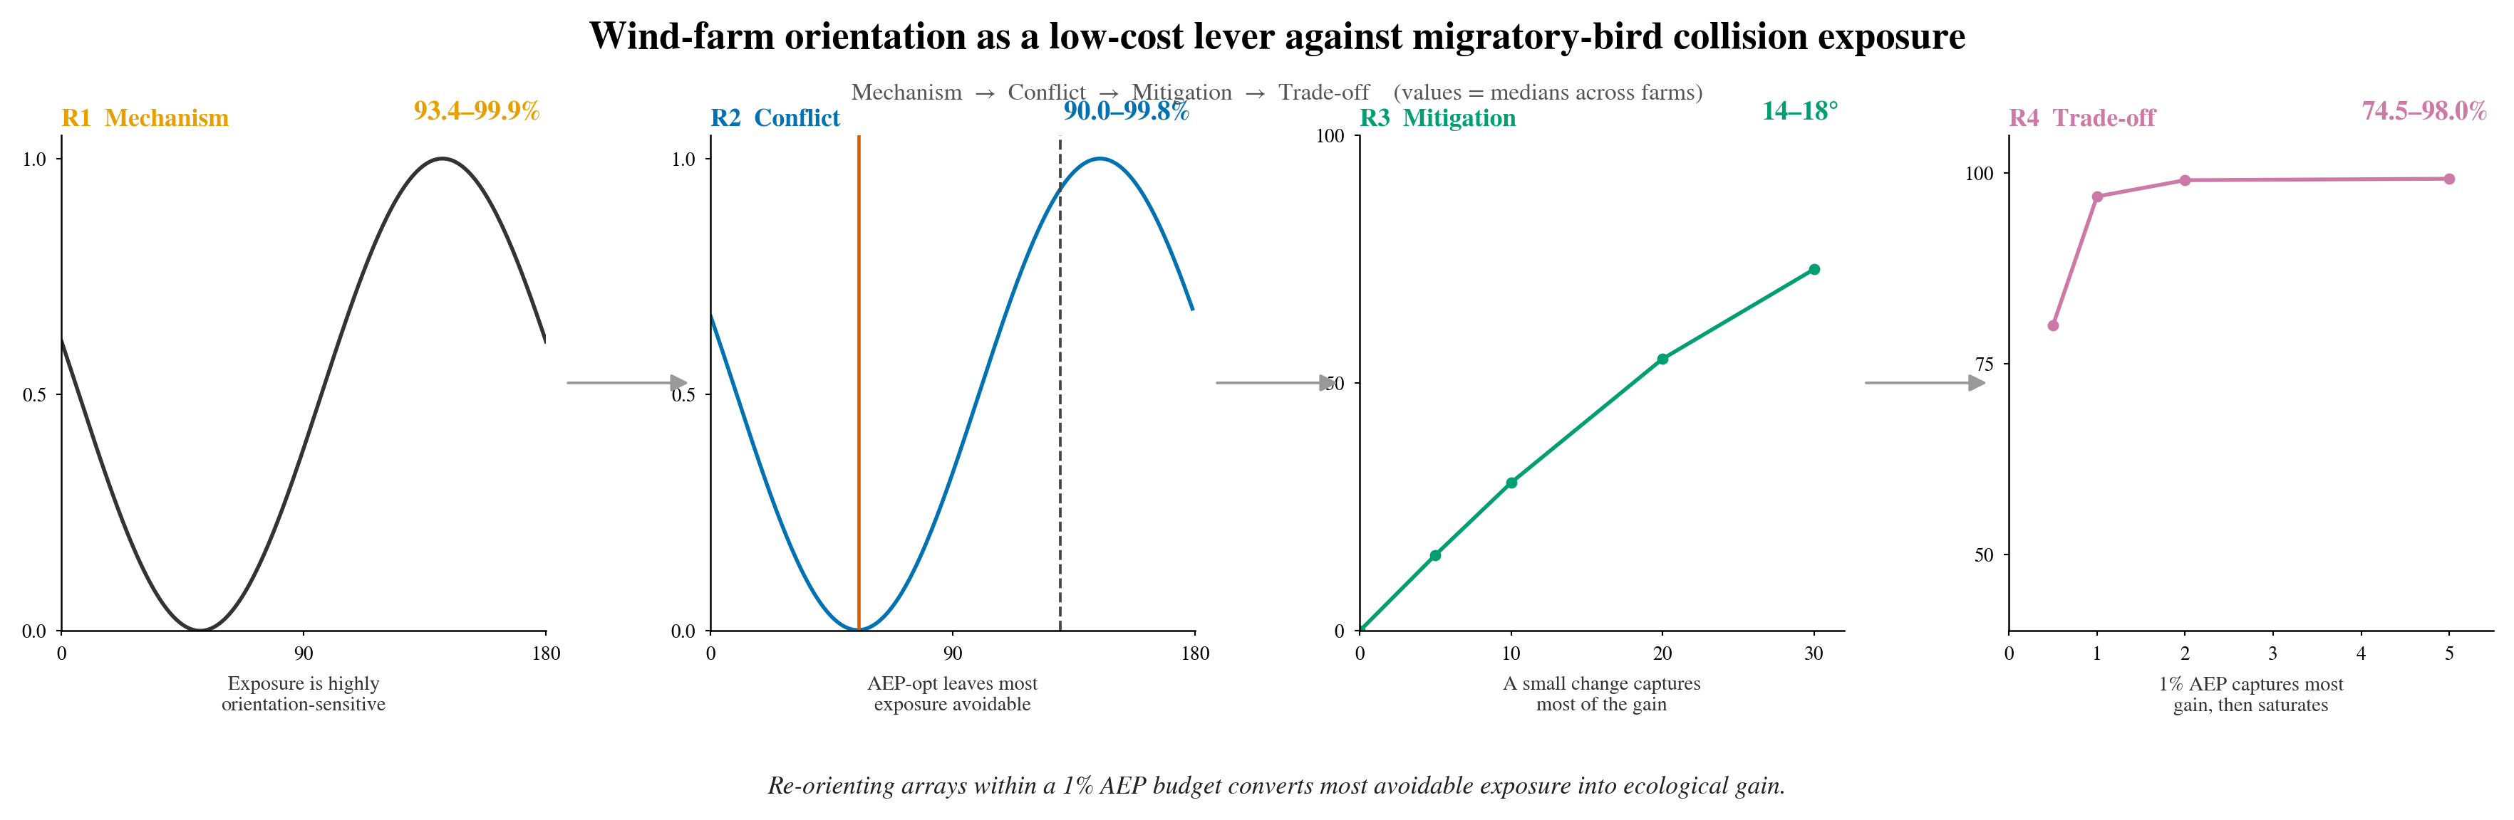
图 S8.1｜论证链总览（图形摘要式框架图）。从迁徙方向使暴露对朝向高度敏感，到能源最优朝向保留可避免暴露，再到有限转角与极小能源代价回收大部分可削减暴露的完整论证链。
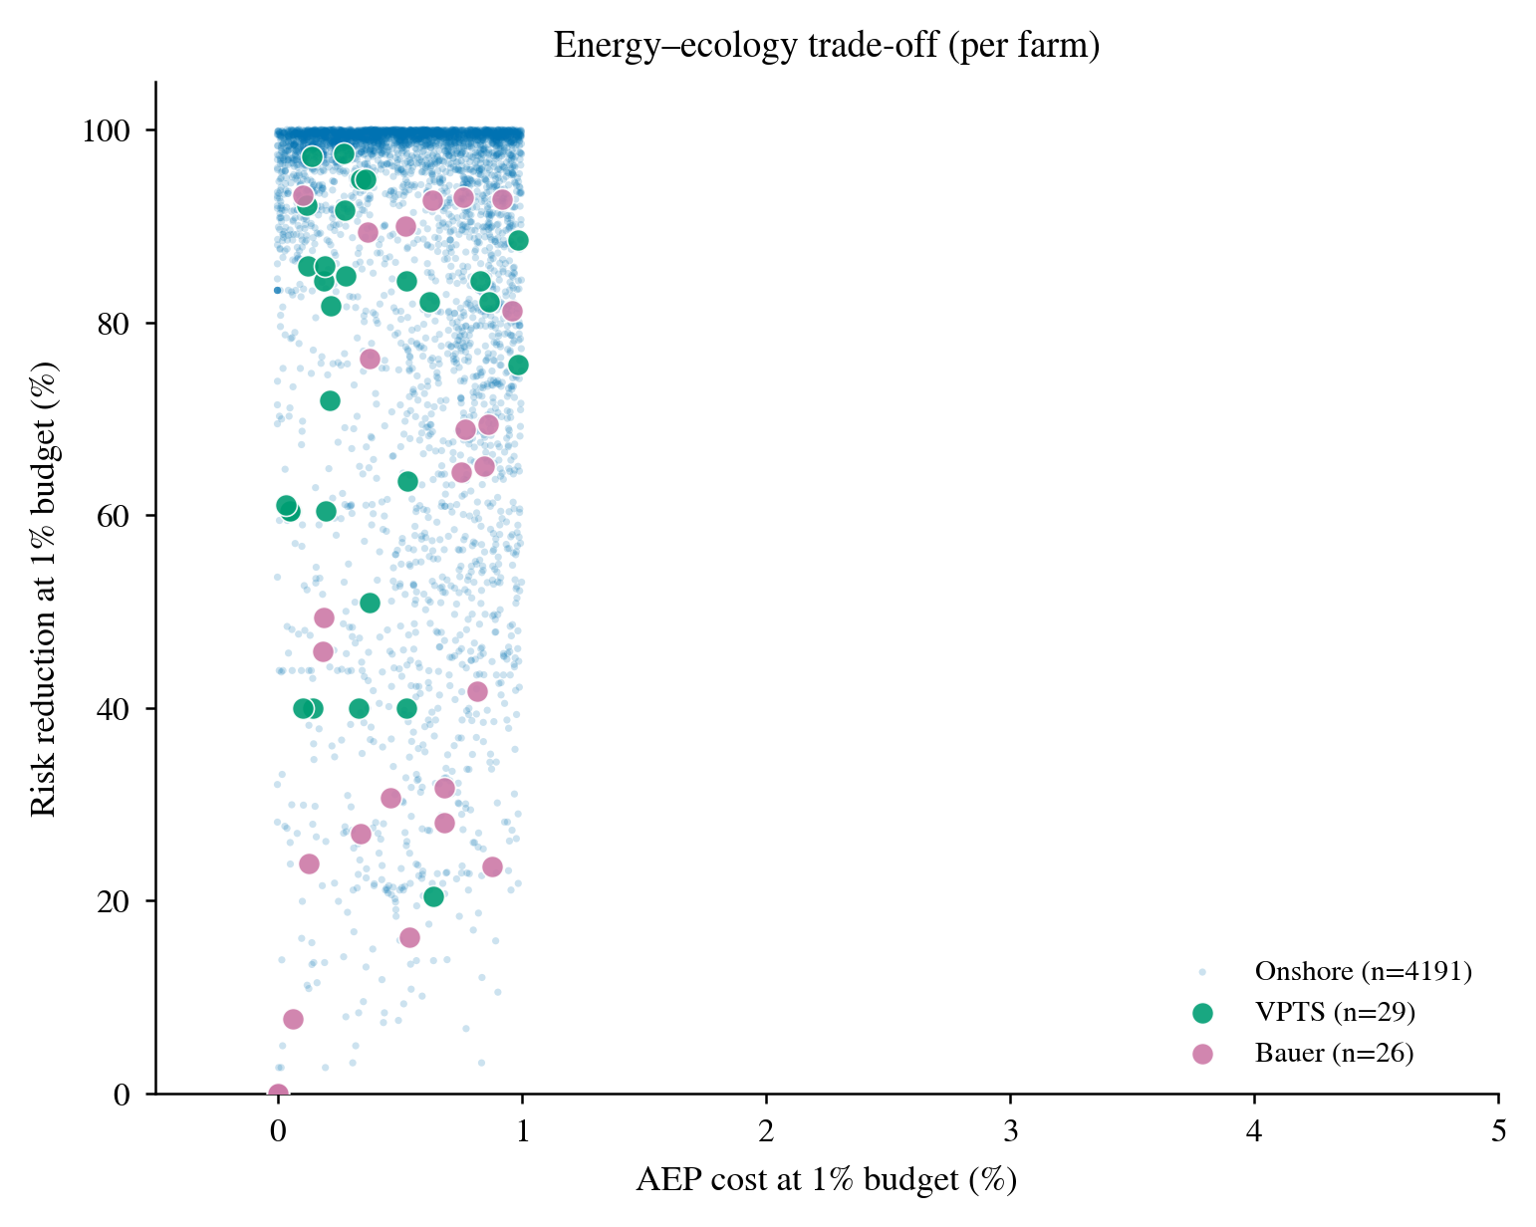
图 S8.2｜逐场能源—生态权衡散点：1% 预算下 AEP 代价与暴露削减 RR 的关系（三组）。绝大多数场址以 <1% 的能源代价实现大幅暴露削减。
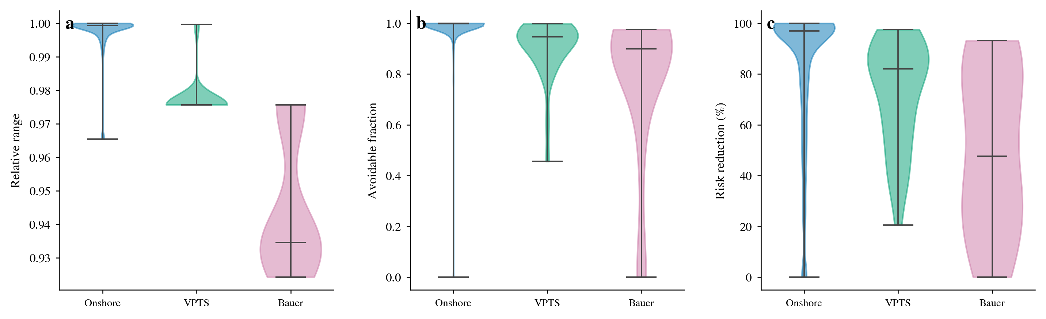
图 S8.3｜三组 rel / avoid / RR 的分布（小提琴）。三组一致呈现高敏感性与高可削减性。
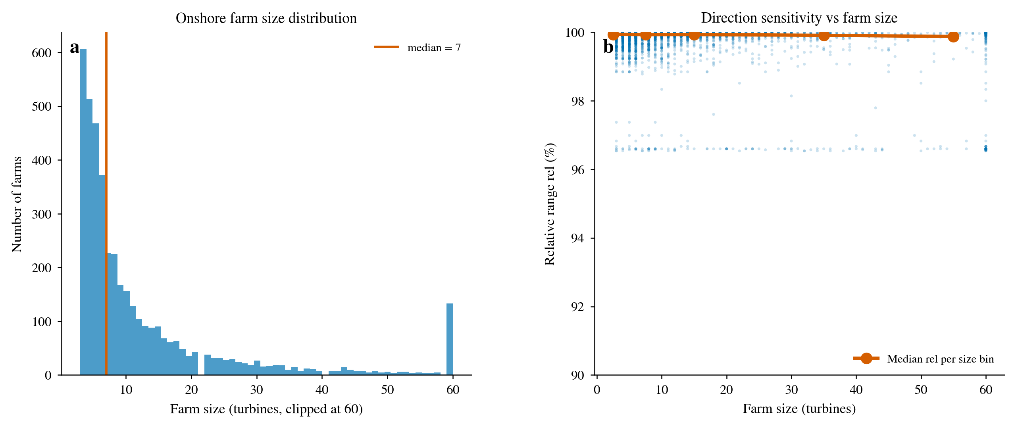
图 S8.4｜陆上风场规模：分布与朝向敏感性。(a) 风场规模分布（风机数，截断至 60，中位标注）；(b) 朝向敏感性 rel 随风场规模（散点 + 分箱中位折线）。敏感性不依赖风场规模。
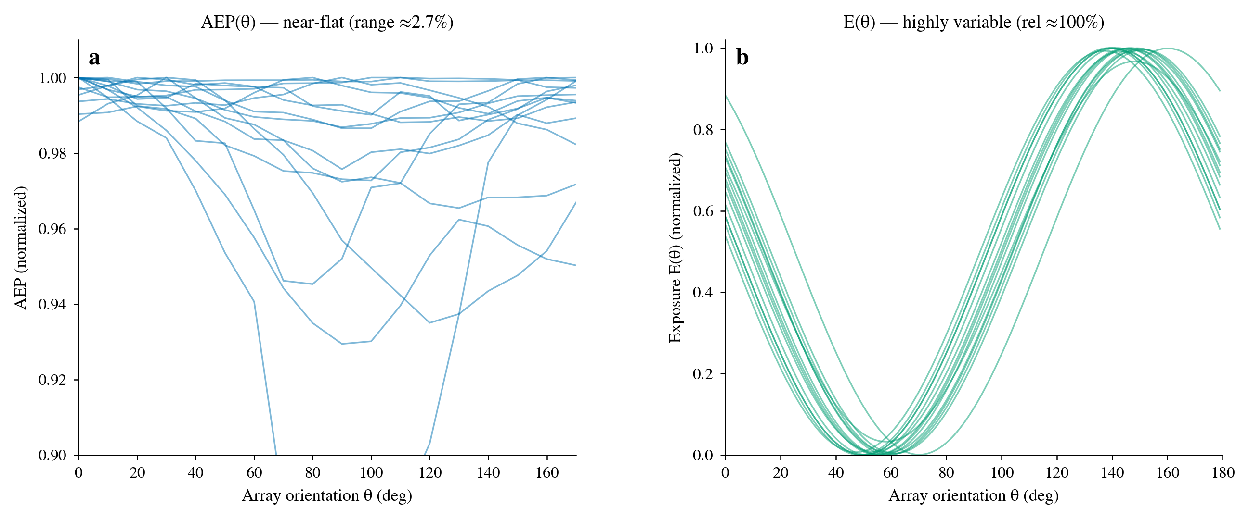
图 S8.5｜AEP 平坦 vs 暴露敏感（核心论证的直观对比）。(a) 15 个代表性陆上风场的归一化 AEP(θ) 曲线（跨朝向变化 ≈2.7%）；(b) 同 15 场的归一化暴露 E(θ) 曲线（rel ≈100%）。二者跨朝向变化相差两个数量级，是「以极小能源代价换取大幅暴露削减」的物理基础。
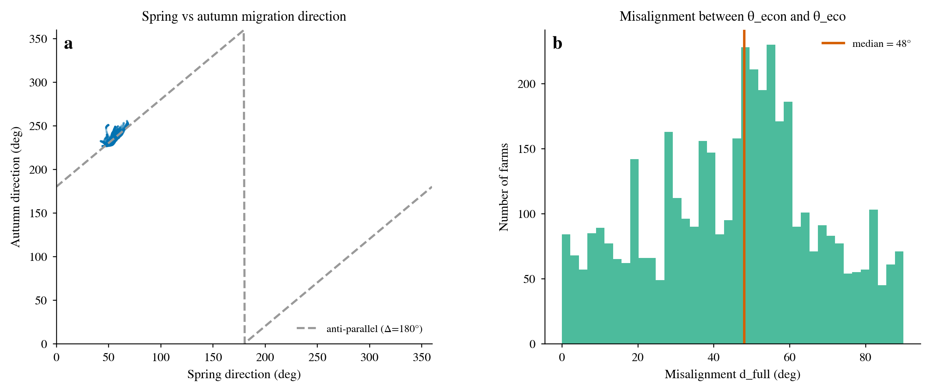
图 S8.6｜迁徙方向结构与错位角。(a) 陆上 4,191 场春/秋方向散点，虚线为反向平行参考线（Δ=180°）；(b) 能源最优与生态最优朝向的错位角 d_full 分布（中位 48°）。
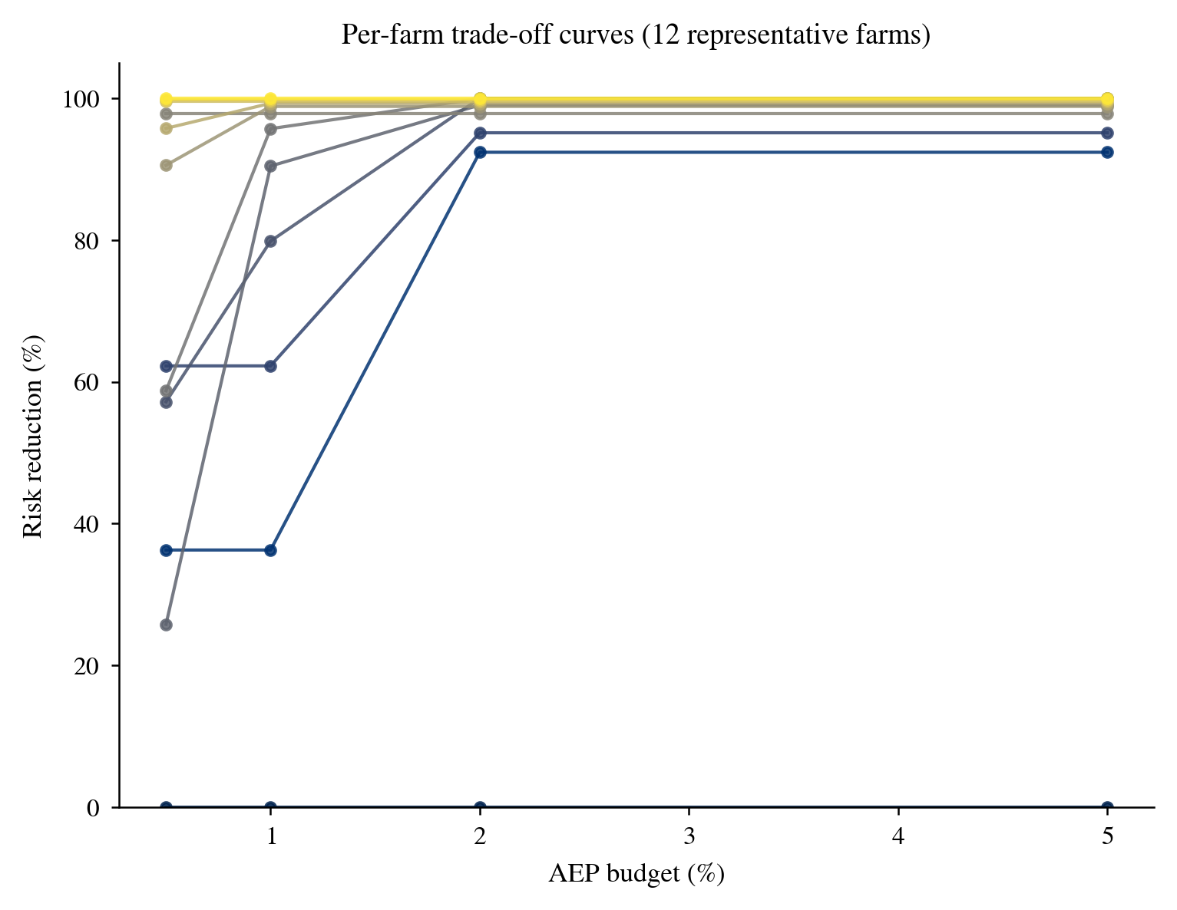
图 S8.7｜12 个代表性陆上风场的逐场权衡曲线（暴露削减 RR 随 AEP 预算），显示预算加大时迅速饱和。
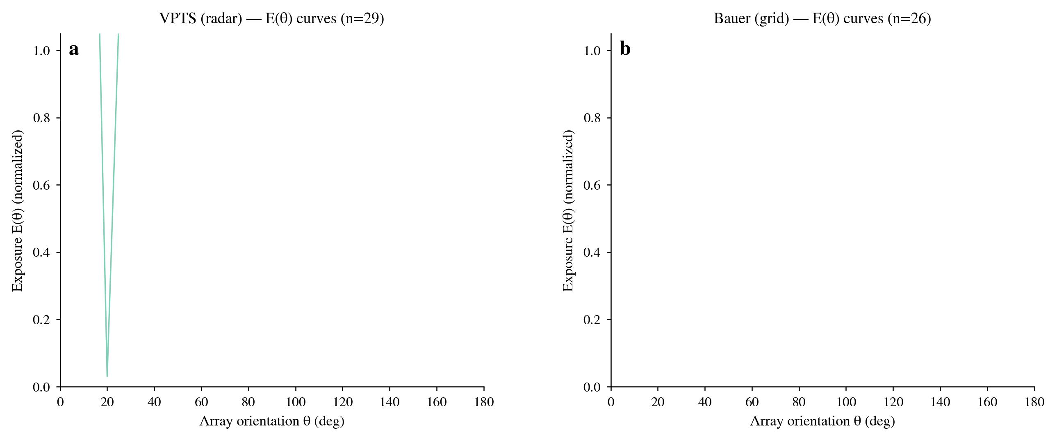
图 S8.8｜海上暴露曲线样本。(a) VPTS（雷达）29 场；(b) Bauer（格网）26 场。两套口径下暴露均对朝向高度敏感。
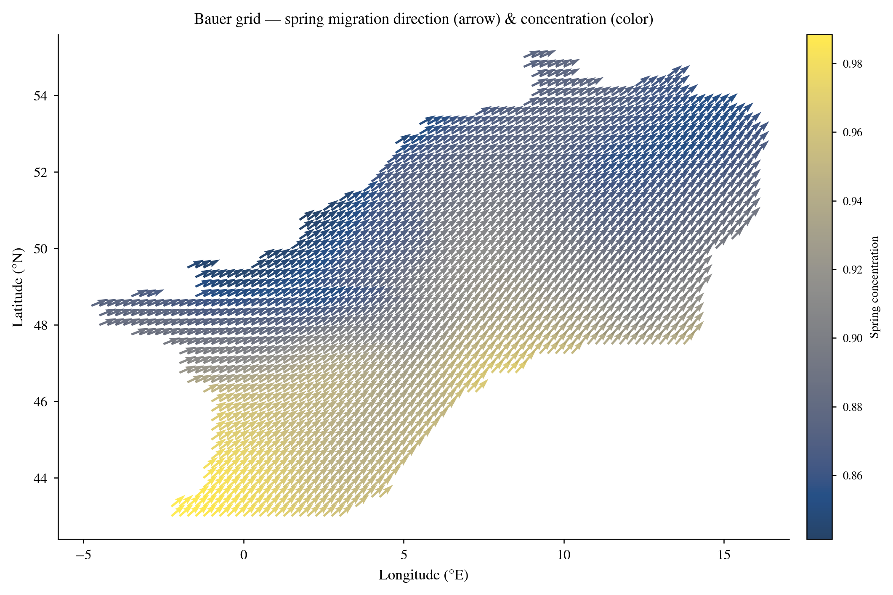
图 S8.9｜Bauer 格网春季迁徙方向场（箭头=方向，颜色=集中度）。显示从西南向东北的稳定迁徙主轴，佐证陆上方向输入的空间结构。
补充材料 S9 — 范围与假设账本
表 S9a 汇总本研究的全部核心假设，逐一标注其属于「范围界定」还是「建模近似」，并给出（若可判断）其对核心结果（陆上中位暴露削减 ≈96.9%）的影响方向。凡已做敏感性检验的假设在 S7.x 有对应小节；范围界定类假设不构成可检验的扰动，而是定义本文所估计的量本身。
表 S9a｜范围与假设账本（S9）。
假设 | 类别 | 对核心结果的方向 | 说明 / 检验
sin² 几何模型、不含行为回避 | 范围界定 | 定义被估计量 | 筛查量，非死亡率校准
无死亡率/回避率校准 | 范围界定 | 不主张绝对碰撞削减 | 只比较跨朝向相对变化
陆上 Jensen 尾流模型 | 建模近似 | 若低估惩罚则高估有利性 | S7.1、S7.2 检验
海上 FLORIS 尾流模型 | 建模近似 | 工程级，方向性可靠 | S7.13
GWA 风资源（气候均值） | 建模近似 | 中性（长期均值） | 未含年际变化
DBSCAN/PCA 风场定义 | 建模近似 | 弱 | S7.6、S7.12
200-km Bauer 匹配半径 | 建模近似 | 弱（≥150 km 平台期） | S7.7
Bauer 方向口径约定 | 数据口径 | 解释 VPTS/Bauer 差异 | S7.4
季节集中度加权 | 数据口径 | 可忽略 | S7.5
春秋单季 vs 集中度加权 | 数据口径 | 可忽略 | S7.15
陆上转子/轮毂/容量缺省（70 m/70 m/2 MW） | 建模近似 | 弱（RR 移动 ≤0.12 pp） | 逐台缺失 71.0%/69.4%/42.7%；场级落缺省 1.6%/1.5%/32.1%；S7.16 已扫描
海上 29/26 场小样本 | 抽样 | 使海上 RR 置信区间宽 | S7.14

核心结论的稳健性源于两点：其一，暴露对朝向的相对变化由几何结构决定，不依赖绝对暴露水平或任何行为假设（性质 1–6）；其二，能源代价由风玫瑰决定、生态收益由迁徙主轴决定，二者几乎解耦（S7.10、S7.13）。因此，尽管单项假设存在不确定区间，任一假设的合理扰动都不改变「以极小能源代价换取大幅暴露削减」的定性结论。本文主张的是几何筛查层面的相对结论，不主张绝对碰撞死亡率的数值削减。
数据与代码可用性、局限与未覆盖因素
为保证可复现，表 S10 列出本分析使用的主要数据文件及其内容。所有文件均为本项目的中间/成品数据，生成脚本与参数在正文方法及 S2.2–S2.5 给出完整规格；除公开来源（OSM、GWA、KMI、Bauer）外，未引入正文之外的新数据。
表 S10｜主要数据文件与内容（用于可复现性核对）。
数据文件 | 内容
global_wind_farms.csv | 全球风场清单（背景与覆盖）
osm_turbines_by_farm.csv | 陆上逐场风机坐标与属性
osm_farm_pca_orientations.csv | 陆上风场 PCA 主轴方向与方差解释率
onshore_aep_curves.csv | 陆上逐场 AEP(θ) 曲线（18 朝向）
onshore_tradeoff_results.csv | 陆上逐场能源—生态权衡（四档预算）
all_171_exposure_curves_corrected.csv | 海上 171 场暴露曲线 E(θ)
offshore_farm_directions_55.csv | 海上 55 场候鸟方向（VPTS 29 + Bauer 26）
tradeoff_offshore_55farms.csv | 海上逐场能源—生态权衡
bauer_grid_cell_directions.csv | Bauer 格网 2,025 单元迁徙方向与集中度
radar_station_signatures_v3.csv | VPTS 雷达站逐季签名（密度/通量/方向）
sensitivity_summary.json | S7 全部 13 项敏感性分析的汇总数字
bootstrap_ci.json | S7.14 核心权衡指标 bootstrap 95% 置信区间

为支持逐字节级复现，表 S10b 给出各数据文件的字节数与 SHA-256 校验和（生成时的内容指纹）；任何后续改动都会改变校验和，便于核对文件版本是否与本文分析所用一致。
表 S10b｜数据文件 SHA-256 校验和与字节数（生成时指纹）。
数据文件 | 字节数 | SHA-256
global_wind_farms.csv | 6,898,037 | a446c4c3d0dadff951645fb203a33e0bdf2c828a7509486fe3ad6153fe1dcce0
osm_turbines_by_farm.csv | 3,713,909 | aebf7038f08a5dd16eac8ccee283a2c85331a0a4485cb92f41807fc06968cf4d
osm_farm_pca_orientations.csv | 448,212 | 61d8c9b91952b8c27aa7712d12d28793e679508619331cee579091150d28df4d
onshore_aep_curves.csv | 1,599,658 | f2a3895611e1d16f4ca52a57ac1f40e11838908f43b0046f0aa13bed818e87a4
onshore_tradeoff_results.csv | 2,537,643 | 5e93e4452a1ef2c39b3051088a2fc1ae231b17561ec3b75ff6c58a5f4ce43335
all_171_exposure_curves_corrected.csv | 172,278 | 40bd371d39329c1d59fa84502f372ac5fcf8c6064d477cfab32aab1e90124c97
offshore_farm_directions_55.csv | 2,936 | b69679cda52c9bf9de2724a4d686b1dc736dc5157d7d1b2dcf1492dbe3965174
tradeoff_offshore_55farms.csv | 37,919 | a05cd1f93ac37d049e54ee6c2d411d27eada27fb6c3156eeacc663297be70db5
bauer_grid_cell_directions.csv | 125,109 | 78221cd53c61a7c830d5905cf08ba69281caa711faacd9b3b7fe656b87c30686
radar_station_signatures_v3.csv | 639 | c9657ec7623737d99fce781d126a32838b032d72bbec2ab5655622336d795d52
sensitivity_summary.json | 5,189 | ebef449c05318ff1e8a8644f325a91541b97027f330755178d115c535e2349e3
bootstrap_ci.json | 1,505 | fe17cb8dc6ae622390b11817b805b9afca666ca1d2a529a308763aa3a8863617

代码可用性：全部分析与出图脚本随附于项目仓库 our_work/scripts/，包括 figure_style.py（口径入口 compute_metrics()）、onshore_aep_computation.py（陆上 AEP）、generate_supplementary_figures.py（本补充材料全部图件）、sensitivity_*.py（S7 各项敏感性分析）、bootstrap_confidence_intervals.py（S7.14 置信区间）与 build_supplementary_docx.py（本文件组装）。脚本参数在 S2.3–S2.6 给出完整规格，可复现全部数字。
未覆盖因素：本分析的敏感性检验均为单因素（一次只扰动一个假设），未做多因素联合蒙特卡洛，因此各假设不确定性的联合包络可能窄于或宽于单因素区间之和。国别分层因 OSM country 字段 76% 缺失且非空值为制造商片段而非 ISO 代码而不可用，故诚实淘汰（S7.11）。此外，绝对碰撞死亡率的校准（飞行高度—旋翼扫掠重叠 × 回避率 × 死亡率）不在本文筛查范围内。上述局限均在正文讨论中相应说明。
补充参考文献
[1] Jensen, N. O. A note on wind generator interaction. Risø-M-2411, Risø National Laboratory (1983).
[2] Katić, I., Højstrup, J. & Jensen, N. O. A simple model for cluster efficiency. In European Wind Energy Association Conference and Exhibition (1986).
[3] National Renewable Energy Laboratory. FLORIS: FLOw Redirection and Induction in Steady State. https://github.com/NREL/floris.
[4] Global Wind Atlas. https://globalwindatlas.info.
[5] OpenStreetMap contributors. https://www.openstreetmap.org.
[6] Bauer, S. et al. Migration flyways and bird collision risk for European wind energy. Zenodo, 10.5281/zenodo.17960034 (2026).
[7] Koninklijk Meteorologisch Instituut (KMI). Open Data — weather radar (2020).
[8] Hersbach, H. et al. The ERA5 global reanalysis. Q. J. R. Meteorol. Soc. 146, 1999–2049 (2020).
[9] Global Energy Monitor. Global Wind Power Tracker. https://globalenergymonitor.org.
[10] CAFF. Arctic Migratory Birds Initiative — Flyways. Arctic Biodiversity Data Service.
[11] BirdLife International. AVISTEP: Avian Sensitivity Tool for Energy Planning.

